Mục Lục

Mục lục 0

CHƯƠNG 1. TỔNG QUAN VỀ ĐỀ TÀI 1

1.1. Thông tin chung 1

1.2. Mục tiêu của đề tài 1

1.3. Giới hạn và phạm vi của đề tài 1

1.4. Nội dung thực hiện 1

1.5. Phương pháp tiếp cận 2

1.6. Kết quả chính đạt được 2

CHƯƠNG 2. KHẢO SÁT THỰC TẾ PHÂN TÍCH YÊU CẦU 4

2.1. Khảo sát cửa hàng 4

2.2. Yêu cầu của website sau khảo sát 5

2.3. Các chức năng của website 6

2.4. Các tác nhân của website 7

CHƯƠNG 3. PHÂN TÍCH THIẾT KẾ HỆ THỐNG 9

3.1. Biểu đồ phân cấp chức năng 9

3.2. Biểu đồ Use-case 9

3.3. Biểu đồ tuần tự 24

3.4. Biểu đồ lớp 29

3.5. Thiết kế cơ sở dữ liệu 31

CHƯƠNG 4. THIẾT KẾ GIAO DIỆN WEBSITE 38

4.1. Giao diện trang bán hàng 38

4.2. Giao diện trang quản trị 43

CHƯƠNG 5. KẾT LUẬN 52

5.1. Kết quả đạt được của đề tài 52

5.2. Hướng phát triển của đề tài 52

DANH SÁCH TỪ VIẾT TẮT

|  |  |  |
| --- | --- | --- |
| Từ viết tắt | Từ đầy đủ | Giải thích |
| CSDL | Cơ sở dữ liệu | Cơ sở dữ liệu |
| CMS | Content management system | Hệ thống quản trị nội dung |
| HTML | **Hypertext Markup Language** | Ngôn ngữ siêu đánh dấu văn bản |
| MVC | **Model – View – Controler** | Mô hình Model-View-Controler |
| OOP | Object oriented program | Lập trình hướng đối tượng |
| ORM | Object-Relational Mapping | Bản đồ quan hệ giữa các đối tượng |
| SQL | Structured Query Language | Ngôn ngữ truy vấn cấu trúc |
| UML | Unified Modeling Language | Ngôn ngữ mô hình hóa thống nhất |
| admin | Người quản trị | Là người điều hành quản lý website |

# CHƯƠNG 1. TỔNG QUAN VỀ ĐỀ TÀI

## 1.1. Thông tin chung

**Tên đề tài:** Xây dựng website quản lý bán đặc sản chè Thái Nguyên.

1.2. Mục tiêu của đề tài

* Phân tích được bài toán “ Xây dựng website quản lý bán đặc sản chè Thái Nguyên”.
* Tìm hiểu cơ sở lý thuyết của quản lý cơ sở dữ liệu Microsoft SQL Server 2019 và ngôn ngữ C# ASP.NET MVC.
* Phân tích và thiết kế CSDL, các biểu đồ use-case và biểu đồ tuần tự.
* Thiết kế giao diện website quản lý bán đặc sản chè Thái Nguyên và giao diện trang quản trị.
* Xây dựng website quản lý bán đặc sản chè cho một cửa hàng dựa trên ngôn ngữ C# ASP.NET MVC và CSDL Microsoft SQL Server 2019.

1.3. Giới hạn và phạm vi của đề tài

Đề tài bước đầu được xây dựng để áp dụng cho việc quản lý website bán chè online trên website cho cửa hàng và sau đó có thể phát triển thêm và ứng dụng cho các cửa hàng bán hàng lớn hơn trong thực tế.

Đề tài xây dựng sử dụng công nghệ dựa trên ngôn ngữ C# và phát triển trên nền tảng MVC Framework, Entity Framework và công cụ lập trình Visual Studio 2019, Visual Studio Code và SQL Server 2019.

1.4. Nội dung thực hiện

Nội dung thực hiện, nghiên cứu cụ thể của đề tài:

* Hiểu được cách sử dụng cơ bản của ngôn ngữ C# ASP.NET, trong đó có các đối tượng, biến, hàm, phương thức, thuộc tính…
* Tìm hiểu cách sử dụng MVC Framework, Entity Framework trong thiết kế và lập trình website bằng ngôn ngữ C# ASP.NET.
* Tìm hiểu cách sử dụng phần mềm Visual Studio 2019 và SQL Server để thiết kế giao diện và xây dựng các chức năng website quản lý bằng ngôn ngữ C#.
* Biết cách sử dụng hệ quản trị CSDL bằng Microsoft SQL Server 2019.
* Khảo sát và phân tích yêu cầu quy trình quản lý.
* Thiết kế và đặc tả website.
* Xây dựng cơ sở dữ liệu.
* Lập trình các module của website.
* Kiểm thử website.
* Triển khai thực nghiệm website trên mạng Internet.

1.5. Phương pháp tiếp cận

Nghiên cứu quy trình quản lý website bán hàng, nghiên cứu ngôn ngữ C#, cú pháp Razor, ASP.NET, MVC Framework, Entity Framework và mô hình Model - View - Controller.

Sử dụng các phương pháp nghiên cứu:

* Phương pháp đọc tài liệu.
* Phương pháp phân tích mẫu, thực nghiệm.

## 1.6. Kết quả chính đạt được

* Thiết kế và xây dựng thành công Website quản lý bán đặc sản chè Thái Nguyên.
* Ứng dụng phát triển được công nghệ thiết kế web bằng ASP.NET MVC và Sql Sever.
* Tìm hiểu nắm bắt được các kiến thức về HTML, CSS, JQUERY, C#, Sql Sever, MVC Framework, Entity Framework và mô hình Model - View - Controller.

Với quy mô trang web vừa và nhỏ, cộng thêm thời gian không cho phép nên đề tài “Xây dựng website quản lý bán đặc sản chè Thái Nguyên” có thể chưa có đầy đủ các chức năng hoàn thiện của một trang web bán hàng. Trong quá trình làm còn nhều sai sót, do kiến thức có hạn lên website còn ít nhiều thiếu sót về việc hiển thị cũng như tối ưu thuật toán, thời gian thực hiện. Trong tương lai em sẽ sẽ cố gắng khắc phục những sai sót này.

# CHƯƠNG 2. KHẢO SÁT THỰC TẾ PHÂN TÍCH YÊU CẦU

2.1. Khảo sát cửa hàng

**Tên cửa hàng** : Thái Nguyên Tea

**Địa chỉ**: Nhà số 1, đường Ngô Thì Nhậm, tp Thái Bình, tỉnh Thái Bình

**Hotline**: 0338110323 - 0338112323.

Với hơn 7 năm hoạt động trong lĩnh vực chè, **Thái Nguyên Tea** nhận được nhiều lời khen và sự tin dùng từ hàng ngàn khách hàng trên khắp khu vực tỉnh Thái Bình và các tỉnh thành lân cận.

**Thái Nguyên Tea** chuyên các dòng chè chính hãng, có nguồn gốc và xuất xứ rõ ràng đến từ nhiều thương hiệu nổi tiếng trên thế giới. **Thái Nguyên Tea** sở hữu số lượng lớn sản phẩm, đội ngũ nhân viên nhiệt tình tư vấn sẽ giúp bạn chọn được sản phẩm phù hợp nhất.

**Thái Nguyên Tea** kinh doanh các mặt hàng như chè từ các tỉnh nổi tiếng như Thái Nguyên, Hà Giang, Sơn La, Lào Cai, Tuyên Quang,...với những hãng chè như Chè Bát Tiên, Chè Mộc Châu , Chè Tân Cương ,... Bên cạnh các loại chè thông thường, shop còn nhận order những mặt hàng chè cao cấp theo nhu cầu riêng của khách hàng với chất lượng đảm bảo, giá thành hợp lý.

Đặc biệt đội ngũ nhân viên của cửa hàng vô cùng nhiệt tình sẽ tỉ mỉ hướng dẫn khách hàng cách sử dụng sao cho hiệu quả nhất. **Thái Nguyên Tea** nhận ship hàng toàn quốc, đối với những đơn hàng có giá trị cao thì shop có những ưu đãi giảm giá hoặc freeship cho quý khách hàng.

Với phương châm “Vừa lòng khách đến, vui lòng khách đi”, **Thái Nguyên Tea** không ngừng nỗ lực nhằm mang lại sản phẩm cũng như sự phục vụ tốt nhất cho khách hàng.

Nhu cầu mở rộng thị trường cũng như quảng bá sản phẩm và nâng cao chất lượng, tăng doanh thu là vấn đề đáng quan tâm của cửa hàng. Vì vậy chủ cửa hàng mong muốn xây dựng 1 website giới thiệu sản phẩm và bán chè trực tuyến , cũng như hỗ trợ khách hàng các thông tin cần thiết.

## 2.2. Yêu cầu của website sau khảo sát

Phần quản lý trong admin:

* Admin quản lý toàn bộ hoạt động của cửa hàng.
* Quản lý giao dịch thanh toán, mua hàng, xử lý các đơn đặt hàng.
* Quản lý hóa đơn: khi mua hàng khách hàng sẽ có hóa đơn mua gồm số tên khách hàng, địa chỉ người nhận, ngày đặt hàng,…
* Khi cửa hàng có nhu cầu nhập hàng thì chủ cửa hàng là người trực tiếp liên hệ với nhà cung cấp nhập thêm hàng vào cửa hàng.
* Khi nhà cung cấp mang đến, chủ cửa hàng có nhiệm vụ kê số lượng hàng nhập vào, kiểm tra chất lượng hàng nhập xem có đúng tiêu chuẩn và đúng với yêu cầu của cửa hàng cần hay không.
* Thống kê tổng số đơn đặt hàng, tổng số liên hệ, trong ngày và trong tháng, thuận tiện cho người quản trị tiến hành xử lý các đơn hàng, các liên hệ của khách hàng.
* Thống kê các mặt hàng tồn.
* Tư vấn trả lời các liên hệ của khách hàng.

Phần giao diện bán hàng:

* Website không nên quá phức tạp.
* Dung lượng file không quá lớn.
* Thanh menu thật đơn giản.
* Phải có thông tin liên hệ.
* Font chữ đơn giản, dễ nhìn, màu sắc hài hòa.
* An toàn và bảo mật dữ liệu.
* Kiểm tra website có tương thích với các trình duyệt phổ biến hay không.
* Hiển thị được các sản phẩm mới nhập về, các sản phẩm khuyến mãi, các sản phẩm cùng loại…
* Cho phép khách hàng xem thông tin chi tiết, tìm kiếm các sản phẩm, tin tức mà khách hàng quan tâm.
* Cho phép khách hàng đặt mua sản phẩm mà không cần đăng ký là thành viên.
* Cho phép khách hàng đăng ký tài khoản để nhận các tin khuyến mãi, mua hàng được thuận tiện.
* Cho phép liên hệ với người quản trị để có thể được tư vấn hỗ trợ.

Các yêu cầu phi chức năng:

* Giao diện website dễ sử dụng, trực quan, thân thiện với khách hàng.
* Website phải xử lý nhanh chóng và chính xác.
* Tính bảo mật và độ an toàn cao
* Tương thích với đa phần các trình duyệt web hiện tại.

## 2.3. Các chức năng của website

Trang web quản trị:

* Quản lý các đơn hàng các giao dịch.
* Thống kê doanh thu.
* Quản lý danh mục sản phẩm.
* Quản lý sản phẩm: Cập nhật thông tin về các sản phẩm.
* Quản lý nhà cung cấp, hãng sản phẩm, loại sản phẩm.
* Quản lý tin tức, danh mục tin tức, tin tức, giới thiệu, liên hệ, slide của trang web.
* Quản lý phân quyền, quản lý nhân viên.
* Quản lý thông tin khách hàng.
* Thông báo, thống kê.

Trang web bán hàng:

* Hiển thị sản phẩm theo danh mục của sản phẩm và hãng sản xuất.
* Hiển thị thông tin sản phẩm (nhà cung cấp, giá, giảm giá, thông tin sản phẩm, hình ảnh sản phẩm, bài viết liên quan...)
* Giới thiệu về cửa hàng.
* Hiển thị danh sách các tin tức, tin tức, bài giới thiệu, thông tin liên hệ của cửa hàng.
* Cho phép khách hàng đăng ký, đăng nhập tài khoản.
* Cho phép khách hàng thay đổi thông tin tài khoản.
* Khách hàng xem hàng, đặt hàng, xem hóa đơn, lưu trữ các đơn hàng.
* Cho phép khách hàng tìm kiếm hàng theo tên, lọc hàng theo số lượng bán, giá tiền, giảm giá...

## 2.4. Các tác nhân của website

Dựa vào mô tả bài toán, ta có thể xác định được các tác nhân chính của website như sau:

* Tác nhân Admin: người thực hiện các chức năng quản trị website, tài khoản, khách hàng, phân quyền cho quản lý, quản lý giao diện, cấu hình Website. Để thực hiện các chức năng quản trị trong website tác nhân này bắt buộc phải thực hiện đăng nhập.
* Tác nhân quản lý có các chức năng sau: quản lý sản phẩm, quản lý danh mục sản phẩm, quản lý giỏ hàng, quản lý hóa đơn, quản lý chi tiết hóa đơn, quản lý khách hàng, quản lý đặt hàng, quản lý chi tiết đặt hàng, thống kê. Để thực hiện chức năng này người quản lý phải đăng nhập.
* Tác nhân khách hàng: có thể thực hiện các chức năng như đăng ký tài khoản, đăng nhập. Tìm kiếm sản phẩm, xem tin tức, đặt hàng, xem giỏ hàng, in hóa đơn.

# CHƯƠNG 3. PHÂN TÍCH THIẾT KẾ HỆ THỐNG

## 3.1. Biểu đồ phân cấp chức năng

* **Biều đồ phân cấp chức năng bán hàng**

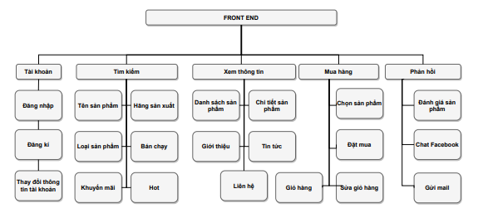

Hình 3. 1: Biểu đồ phân cấp chức năng bán hàng

* **Biểu đồ phân cấp chức năng quản trị**

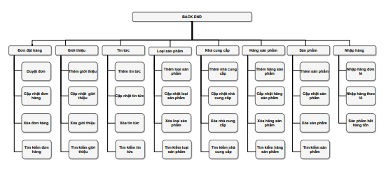

Hình 3. 2: Biểu đồ phân cấp chức năng quản trị

3.2. Biểu đồ Use-case

Qua khảo sát hiện trạng thực tế, kết hợp với, việc tham khảo tài liệu và phân tích ý kiến của chủ cửa hàng, website có các tác nhân sau:

* **Biểu đồ use-case tổng quát**

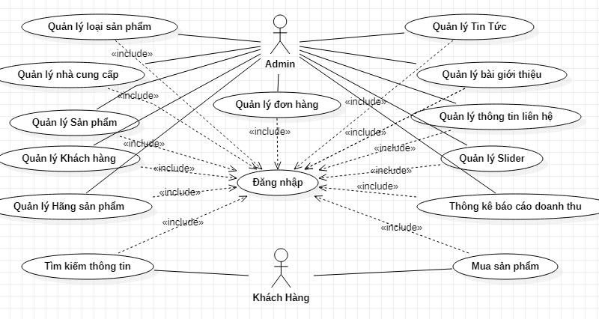

Hình 3. 3: Biểu đồ use-case tổng quát

* **Biểu đồ use-case đăng nhập**

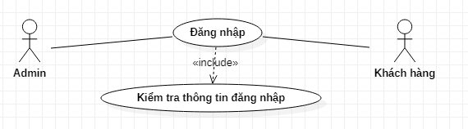

Hình 3. 4: Biểu đồ use-case đăng nhập

**Tác nhân:** Admin, Khách hàng

**Mô tả:** Use-case cho admin, khách hàng đăng nhập vào website.

**Điều kiện trước:** admin đăng nhập vào website.

**Dòng sự kiện chính:**

* Chọn chức năng đăng nhập.
* Giao diện đăng nhập hiển thị
* Nhập Tài khoản, mật khẩu vào giao diện đăng nhập.
* Website kiểm tra tài khoản và mật khẩu nhập của admin. Nếu nhập sai thì chuyển sang dòng sự kiện rẽ nhánh A1. Nếu nhập đúng thì website sẽ chuyển tới trang chủ.
* Use-case kết thúc.

**Dòng rẽ nhánh A1:** Admin, Khách hàng đăng nhập không thành công.

* Website thông báo quá trình đăng nhập không thành công do tài khoản hoặc mật khẩu.
* Chọn nhập lại website yêu cầu nhập lại tài khoản, mật khẩu.
* Use-case kết thúc.

**Kết quả:** Admin, Khách hàng đăng nhập thành công và có thể sử dụng các chức năng quản lý tương ứng trong trang chủ.

* **Biểu đồ use-case quản lý tin tức**

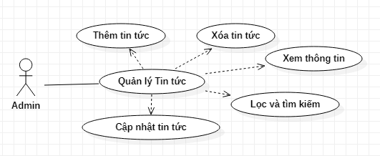

Hình 3. 5: Biểu đồ use-case quản lý tin tức

**Tác nhân:** Admin

**Mô tả:** use-case cho phép xem, thêm, sửa, xóa, tìm kiếm thông tin tin tức trong website.

**Điều kiện trước:** admin đã đăng nhập vào website.

**Dòng sự kiện chính:** Người quản trị chọn kiểu tác động: thêm, sửa, xóa thông tin tin tức.

* Thêm tin tức: chọn thêm tin tức, website hiển thị giao diện nhập thông tin tin tức, Người quản trị nhập thông tin tin tức, nếu thành công website đưa ra thông báo, nếu sai thực hiện dòng rẽ nhánh A1, lưu thông tin vào danh sách tin tức.
* Sửa tin tức: website hiển thị danh sách tin tức, chọn tin tức cần sửa, nhập các thông tin cần thay đổi, nếu việc thay đổi thông tin thành công website sẽ đưa ra thông báo, nếu sai thì thực hiện dòng rẽ nhánh A1, lưu thông tin danh sách tin tức.
* Xóa tin tức: website hiển thị danh sách tin tức, chọn tin tức cần xóa, nếu việc thay đổi thông tin thành công website sẽ đưa ra thông báo, nếu sai thì thực hiện dòng rẽ nhánh A1, lưu thông tin danh sách tin tức.
* Use-case kết thúc.

**Dòng sự kiện rẽ nhánh A1:** website thông báo việc nhập dữ liệu không hợp lệ, nhập lại thông tin, quay lại bước 1 của dòng sự kiện chính.

**Kết quả:** các thông tin về tin tức được cập nhật trong cơ sở dữ liệu.

* **Biểu đồ use-case quản lý giới thiệu**

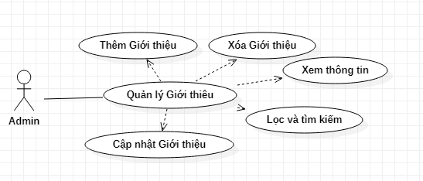

Hình 3. 6: Biểu đồ use-case quản lý bài giới thiệu

**Tác nhân:** Admin

**Mô tả:** use-case cho phép xem, thêm, sửa, xóa, tìm kiếm bài giới thiệu trong website.

**Điều kiện trước:** admin đã đăng nhập vào website.

**Dòng sự kiện chính:**

* Người quản trị chọn kiểu tác động: thêm, sửa, xóa thông tin giới thiệu.
* Thêm bài giới thiệu: chọn thêm giới thiệu, website hiển thị giao diện nhập thông tin giới thiệu, Người quản trị nhập bài giới thiệu, nếu thành công website đưa ra thông báo, nếu sai thực hiện dòng rẽ nhánh A1, lưu thông tin vào danh sách giới thiệu.
* Sửa bài giới thiệu: website hiển thị danh sách giới thiệu, chọn bài giới thiệu cần sửa, nhập các thông tin cần thay đổi, nếu việc thay đổi thông tin thành công website sẽ đưa ra thông báo, nếu sai thì thực hiện dòng rẽ nhánh A1, lưu thông tin danh sách giới thiệu.
* Xóa bài giới thiệu: website hiển thị danh sách giới thiệu, chọn bài giới thiệu cần xóa, nếu việc thay đổi thông tin thành công website sẽ đưa ra thông báo, nếu sai thì thực hiện dòng rẽ nhánh A1, lưu thông tin danh sách bài giới thiệu.
* Use-case kết thúc

**Dòng sự kiện rẽ nhánh A1:** website thông báo việc nhập dữ liệu không hợp lệ, nhập lại thông tin, quay lại bước 1 của dòng sự kiện chính.

**Kết quả:** các thông tin về bài giới thiệu được cập nhật trong cơ sở dữ liệu.

* **Biểu đồ use-case quản lý liên hệ**

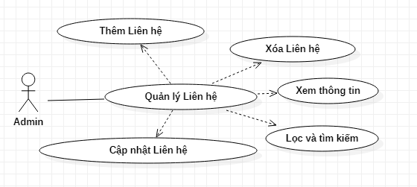

Hình 3. 7: Biểu đồ use-case quản lý liên hệ

**Tác nhân:** Admin

**Mô tả:** use-case cho phép xem, thêm, sửa, xóa, tìm kiếm thông tin liên hệ trong website.

**Điều kiện trước:** admin đã đăng nhập vào website.

**Dòng sự kiện chính:**

* Người quản trị chọn kiểu tác động: thêm, sửa, xóa thông tin liên hệ.
* Thêm thông tin liên hệ: chọn thêm liên hệ, website hiển thị giao diện nhập thông tin liên hệ, Người quản trị nhập thông tin liên hệ, nếu thành công website đưa ra thông báo, nếu sai thực hiện dòng rẽ nhánh A1, lưu thông tin vào danh sách liên hệ.
* Sửa thông tin liên hệ: website hiển thị danh sách liên hệ, chọn liên hệ cần sửa, nhập các thông tin cần thay đổi, nếu việc thay đổi thông tin thành công website sẽ đưa ra thông báo, nếu sai thì thực hiện dòng rẽ nhánh A1, lưu thông tin danh sách liên hệ.
* Xóa thông tin liên hệ: website hiển thị danh sách liên hệ, chọn liên hệ cần xóa, nếu việc thay đổi thông tin thành công website sẽ đưa ra thông báo, nếu sai thì thực hiện dòng rẽ nhánh A1, lưu thông tin danh sách liên hệ.
* Use-case kết thúc

**Dòng sự kiện rẽ nhánh A1:** website thông báo việc nhập dữ liệu không hợp lệ, nhập lại thông tin, quay lại bước 1 của dòng sự kiện chính.

**Kết quả:** các thông tin về liên hệ được cập nhật trong cơ sở dữ liệu.

* **Biểu đồ use-case Slide**

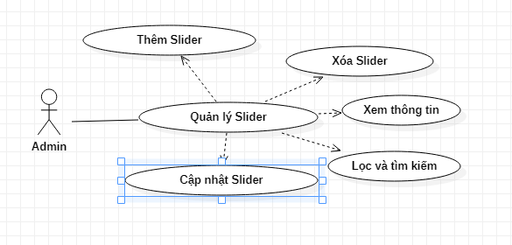

Hình 3. 8: Biểu đồ use-case quản lý Slide

**Tác nhân:** Admin

**Mô tả:** use-case cho phép xem, thêm, sửa, xóa, tìm kiếm thông tin slide trong website.

**Điều kiện trước:** admin đã đăng nhập vào website.

**Dòng sự kiện chính:**

* Người quản trị chọn kiểu tác động: thêm, sửa, xóa thông tin slide.
* Thêm slide: chọn thêm slide, website hiển thị giao diện nhập thông tin slide, Người quản trị nhập thông tin slide, nếu thành công website đưa ra thông báo, nếu sai thực hiện dòng rẽ nhánh A1, lưu thông tin vào danh sách slide.
* Sửa slide: website hiển thị danh sách slide, chọn slide cần sửa, nhập các thông tin cần thay đổi, nếu việc thay đổi thông tin thành công website sẽ đưa ra thông báo, nếu sai thì thực hiện dòng rẽ nhánh A1, lưu thông tin danh sách slide.
* Xóa slide: website hiển thị danh sách slide, chọn slide cần xóa, nếu việc thay đổi thông tin thành công website sẽ đưa ra thông báo, nếu sai thì thực hiện dòng rẽ nhánh A1, lưu thông tin danh sách slide.

**Kết quả:** các thông tin về slide được cập nhật trong cơ sở dữ liệu.

* **Biểu đồ use-case nhà sản xuất**

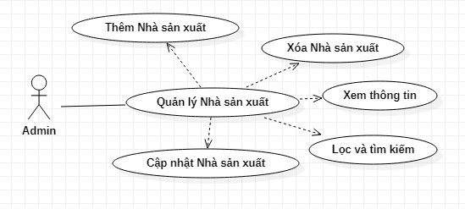

Hình 3. 9: Biểu đồ use-case quản lý nhà sản xuất

**Tác nhân:** Admin

**Mô tả:** use-case cho phép xem, thêm, sửa, xóa, tìm kiếm thông tin nhà xản xuất trong website.

**Điều kiện trước:** admin đã đăng nhập vào website.

**Dòng sự kiện chính:**

* Người quản trị chọn kiểu tác động: thêm, sửa, xóa thông tin nhà xản xuất.
* Thêm thông tin nhà xản xuất: chọn thêm nhà xản xuất, website hiển thị giao diện nhập thông tin nhà xản xuất, Người quản trị nhập thông tin nhà xản xuất, nếu thành công website đưa ra thông báo, nếu sai thực hiện dòng rẽ nhánh A1, lưu thông tin vào danh sách nhà xản xuất.
* Sửa thông tin nhà xản xuất: website hiển thị danh sách nhà xản xuất, chọn nhà xản xuất cần sửa, nhập các thông tin cần thay đổi, nếu việc thay đổi thông tin thành công website sẽ đưa ra thông báo, nếu sai thì thực hiện dòng rẽ nhánh A1, lưu thông tin danh sách nhà xản xuất.
* Xóa thông tin nhà xản xuất: website hiển thị danh sách nhà xản xuất, chọn nhà xản xuất cần xóa, nếu việc thay đổi thông tin thành công website sẽ đưa ra thông báo, nếu sai thì thực hiện dòng rẽ nhánh A1, lưu thông tin danh sách nhà xản xuất.
* Use-case kết thúc

**Dòng sự kiện rẽ nhánh A1:** website thông báo việc nhập dữ liệu không hợp lệ, nhập lại thông tin, quay lại bước 1 của dòng sự kiện chính.

**Kết quả:** các thông tin về nhà xản xuất được cập nhật trong cơ sở dữ liệu.

* **Biểu đồ use-case nhà cung cấp**

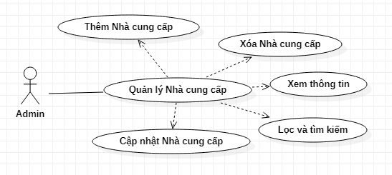

Hình 3. 10: Biểu đồ use-case quản lý nhà cung cấp

**Tác nhân:** Admin

**Mô tả:** use-case cho phép xem, thêm, sửa, xóa, tìm kiếm thông tin nhà cung cấp trong website.

**Điều kiện trước:** admin đã đăng nhập vào website.

**Dòng sự kiện chính:**

* Người quản trị chọn kiểu tác động: thêm, sửa, xóa thông tin nhà cung cấp.
* Thêm thông tin nhà cung cấp: chọn thêm nhà cung cấp, website hiển thị giao diện nhập thông tin nhà cung cấp, Người quản trị nhập thông tin nhà cung cấp, nếu thành công website đưa ra thông báo, nếu sai thực hiện dòng rẽ nhánh A1, lưu thông tin vào danh sách nhà cung cấp.
* Sửa thông tin nhà cung cấp: website hiển thị danh sách nhà cung cấp, chọn nhà cung cấp cần sửa, nhập các thông tin cần thay đổi, nếu việc thay đổi thông tin thành công website sẽ đưa ra thông báo, nếu sai thì thực hiện dòng rẽ nhánh A1, lưu thông tin danh sách nhà cung cấp.
* Xóa thông tin nhà cung cấp: website hiển thị danh sách nhà cung cấp, chọn nhà cung cấp cần xóa, nếu việc thay đổi thông tin thành công website sẽ đưa ra thông báo, nếu sai thì thực hiện dòng rẽ nhánh A1, lưu thông tin danh sách nhà cung cấp.
* Use-case kết thúc

**Dòng sự kiện rẽ nhánh A1:** website thông báo việc nhập dữ liệu không hợp lệ, nhập lại thông tin, quay lại bước 1 của dòng sự kiện chính.

**Kết quả:** các thông tin về nhà cung cấp được cập nhật trong cơ sở dữ liệu.

* **Biểu đồ use-case danh mục sản phẩm**

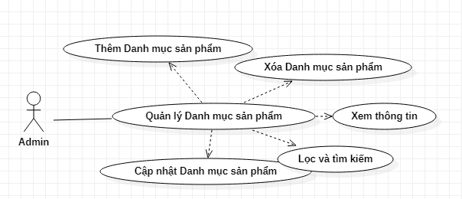

Hình 3. 11: Biểu đồ use-case quản lý danh mục sản phẩm

**Tác nhân:** Admin

**Mô tả:** use-case cho phép xem, thêm, sửa, xóa, tìm kiếm thông tin danh mục sản phẩm trong website.

**Điều kiện trước:** admin đã đăng nhập vào website.

**Dòng sự kiện chính:**

* Người quản trị chọn kiểu tác động: thêm, sửa, xóa thông tin danh mục sản phẩm.
* Thêm thông tin danh mục sản phẩm: chọn thêm danh mục sản phẩm, website hiển thị giao diện nhập thông tin danh mục sản phẩm, Người quản trị nhập thông tin danh mục sản phẩm, nếu thành công website đưa ra thông báo, nếu sai thực hiện dòng rẽ nhánh A1, lưu thông tin vào danh sách danh mục sản phẩm.
* Sửa thông tin danh mục sản phẩm: website hiển thị danh sách danh mục sản phẩm, chọn danh mục sản phẩm cần sửa, nhập các thông tin cần thay đổi, nếu việc thay đổi thông tin thành công website sẽ đưa ra thông báo, nếu sai thì thực hiện dòng rẽ nhánh A1, lưu thông tin danh sách danh mục sản phẩm.
* Xóa thông tin danh mục sản phẩm: website hiển thị danh sách danh mục sản phẩm, chọn danh mục sản phẩm cần xóa, nếu việc thay đổi thông tin thành công website sẽ đưa ra thông báo, nếu sai thì thực hiện dòng rẽ nhánh A1, lưu thông tin danh sách danh mục sản phẩm.
* Use-case kết thúc

**Dòng sự kiện rẽ nhánh A1:** website thông báo việc nhập dữ liệu không hợp lệ, nhập lại thông tin, quay lại bước 1 của dòng sự kiện chính.

**Kết quả:** các thông tin về danh mục sản phẩm được cập nhật trong cơ sở dữ liệu.

* **Biểu đồ use-case sản phẩm**

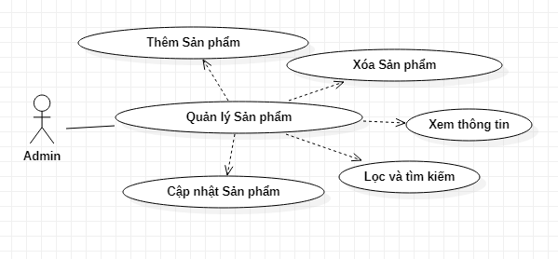

Hình 3. 12: Biểu đồ use-case quản lý sản phẩm

**Tác nhân:** Admin

**Mô tả:** use-case cho phép xem, thêm, sửa, xóa, tìm kiếm thông tin sản phẩm trong website.

**Điều kiện trước:** admin đã đăng nhập vào website.

**Dòng sự kiện chính:**

* Người quản trị chọn kiểu tác động: thêm, sửa, xóa thông tin sản phẩm.
* Thêm thông tin sản phẩm: chọn thêm sản phẩm, website hiển thị giao diện nhập thông tin sản phẩm, Người quản trị nhập thông tin sản phẩm, nếu thành công website đưa ra thông báo, nếu sai thực hiện dòng rẽ nhánh A1, lưu thông tin vào danh sách sản phẩm.
* Sửa thông tin sản phẩm: website hiển thị danh sách sản phẩm, chọn sản phẩm cần sửa, nhập các thông tin cần thay đổi, nếu việc thay đổi thông tin thành công website sẽ đưa ra thông báo, nếu sai thì thực hiện dòng rẽ nhánh A1, lưu thông tin danh sách sản phẩm.
* Xóa thông tin sản phẩm: website hiển thị danh sách sản phẩm, chọn sản phẩm cần xóa, nếu việc thay đổi thông tin thành công website sẽ đưa ra thông báo, nếu sai thì thực hiện dòng rẽ nhánh A1, lưu thông tin danh sách sản phẩm.
* Use-case kết thúc

**Dòng sự kiện rẽ nhánh A1:** website thông báo việc nhập dữ liệu không hợp lệ, nhập lại thông tin, quay lại bước 1 của dòng sự kiện chính.

**Kết quả:** các thông tin về sản phẩm được cập nhật trong cơ sở dữ liệu.

* **Biểu đồ use-case Khách hàng**

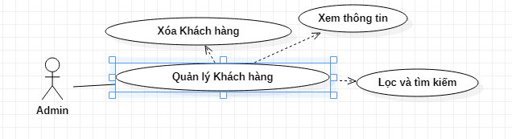

Hình 3. 13: Biểu đồ use-case quản lý khách hàng

**Tác nhân:** Admin

**Mô tả:** use-case cho phép xem, xóa, tìm kiếm thông tin khách hàng trong website.

**Điều kiện trước:** admin đã đăng nhập vào website.

**Dòng sự kiện chính:**

* Người quản trị chọn kiểu tác động: xem, xóa thông tin khách hàng.
* Xóa thông tin sản khách hàng: website hiển thị danh sách khách hàng, chọn khách hàng cần xóa, nếu việc thay đổi thông tin thành công website sẽ đưa ra thông báo, nếu sai thì thực hiện dòng rẽ nhánh A1, lưu thông tin danh sách khách hàng.
* Use-case kết thúc

**Dòng sự kiện rẽ nhánh A1:** website thông báo việc nhập dữ liệu không hợp lệ, nhập lại thông tin, quay lại thực hiện lại của dòng sự kiện chính.

**Kết quả:** các thông tin về khách hàng được cập nhật trong cơ sở dữ liệu.

* **Biểu đồ use-case Quản trị viên**

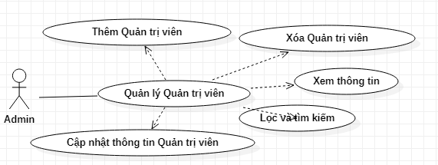

Hình 3. 14: Biểu đồ use-case quản lý quản trị viên

**Tác nhân:** Admin

**Mô tả:** use-case cho phép xem, thêm, sửa, xóa, tìm kiếm thông tin quản trị viên trong website.

**Điều kiện trước:** admin đã đăng nhập vào website.

**Dòng sự kiện chính:**

* Người quản trị chọn kiểu tác động: thêm, sửa, xóa thông tin quản trị viên.
* Thêm thông tin quản trị viên: chọn thêm quản trị viên, website hiển thị giao diện nhập thông tin quản trị viên, Người quản trị nhập thông tin quản trị viên, nếu thành công website đưa ra thông báo, nếu sai thực hiện dòng rẽ nhánh A1, lưu thông tin vào danh sách quản trị viên.
* Sửa thông tin quản trị viên: website hiển thị danh sách quản trị viên, chọn quản trị viên cần sửa, nhập các thông tin cần thay đổi, nếu việc thay đổi thông tin thành công website sẽ đưa ra thông báo, nếu sai thì thực hiện dòng rẽ nhánh A1, lưu thông tin danh sách quản trị viên.
* Xóa thông tin quản trị viên: website hiển thị danh sách quản trị viên, chọn quản trị viên cần xóa, nếu việc thay đổi thông tin thành công website sẽ đưa ra thông báo, nếu sai thì thực hiện dòng rẽ nhánh A1, lưu thông tin danh sách quản trị viên.
* Use-case kết thúc

**Dòng sự kiện rẽ nhánh A1:** website thông báo việc nhập dữ liệu không hợp lệ, nhập lại thông tin, quay lại bước 1 của dòng sự kiện chính.

**Kết quả:** các thông tin về quản trị viên được cập nhật trong cơ sở dữ liệu.

* **Biểu đồ use-case Đơn đặt hàng**

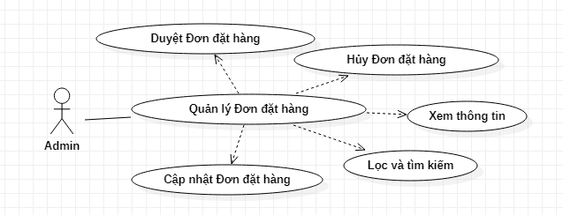

Hình 3. 15: Biểu đồ use-case quản lý đơn đặt hàng

**Tác nhân:** Admin

Mô tả use-case cho phép duyệt đơn đặt hàng, xem chi tiết đơn đặt hàng, xóa đơn đặt hàng, tìm kiếm đơn đặt hàng, báo cáo đơn đặt hàng đang chờ, đã được xử lý trong website.

**Điều kiện trước:** admin đã đăng nhập vào website.

**Dòng sự kiện chính:**

* Người quản trị chọn kiểu tác động: duyệt đơn đặt hàng, xem chi tiết đơn đặt hàng, xóa đơn đặt hàng, tìm kiếm đơn đặt hàng, báo cáo đơn đặt hàng đang chờ, đã được xử lý.
* Duyệt đơn đặt hàng: chọn chức năng duyệt đơn đặt hàng
* Xem chi tiết đơn đặt hàng: chọn chức năng xem chi tiết đơn đặt hàng.
* Xóa đơn đặt hàng: website hiển thị danh sách đơn đặt hàng, chọn đơn đặt hàng cần xóa, nếu việc thay đổi thông tin thành công website sẽ đưa ra thông báo, nếu sai thì thực hiện dòng rẽ nhánh A1, lưu thông tin danh sách đơn đặt hàng.
* Tìm kiếm đơn đặt hàng: nhập thông tin tìm kiếm vào ô tìm kiếm trong danh sách, website sẽ hiển thị danh sách tìm kiếm được.
* Báo cáo đơn đặt hàng đang chờ, đã được xử lý:
* Use-case kết thúc

**Dòng sự kiện rẽ nhánh A1:** website thông báo việc nhập dữ liệu không hợp lệ, nhập lại thông tin, quay lại thực hiện lại của dòng sự kiện chính.

**Kết quả:** các thông tin về đơn đặt hàng được cập nhật trong cơ sở dữ liệu.

## 3.3. Biểu đồ tuần tự

* **Biểu đồ tuần tự chức năng đăng nhập**

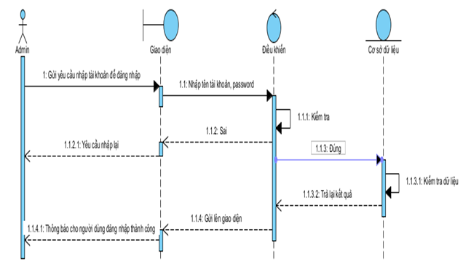

Hình 3. 16: Biều đồ tuần tự chức năng đăng nhập

* **Biểu đồ tuần tự quản lý danh mục sản phẩm**

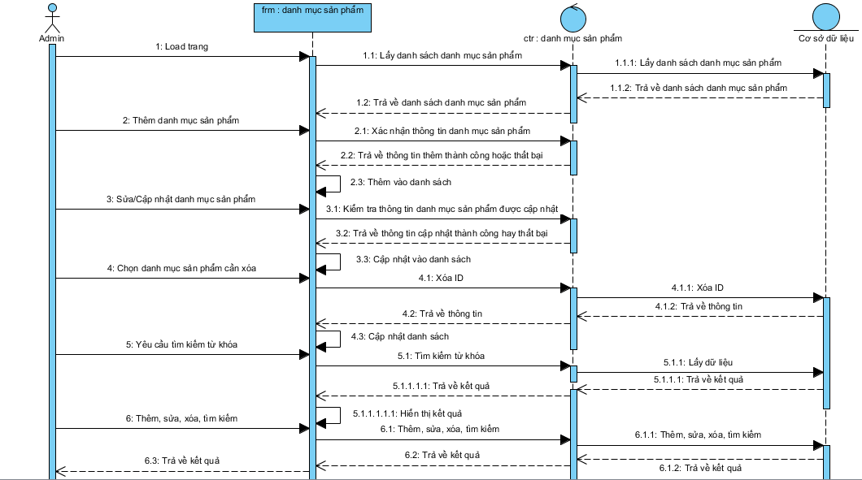

Hình 3. 17: Biểu đồ tuần tự chức năng quản lý danh mục sản phẩm

* **Biểu đồ tuần tự quản lý sản phẩm**

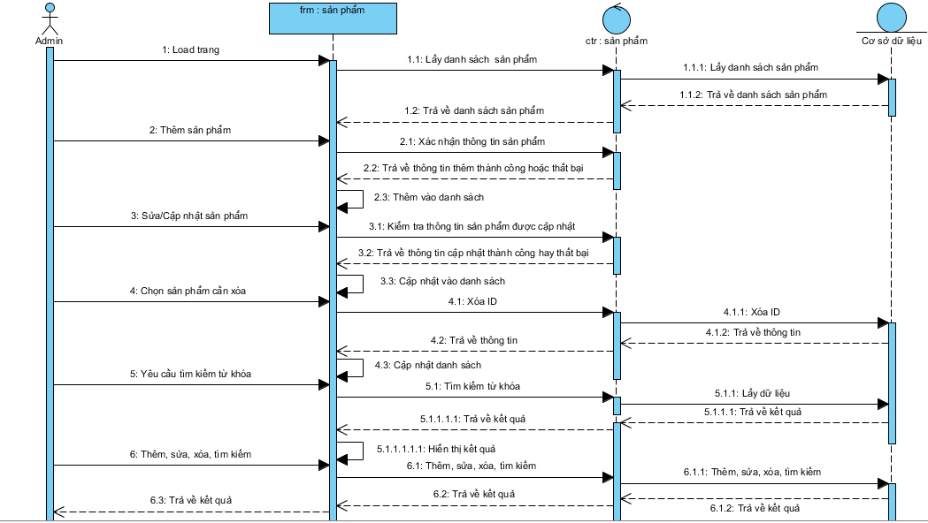

Hình 3. 18: Biểu đồ tuần tự quản lý sản phẩm

* **Biểu đồ tuần tự quản lý khách hàng**

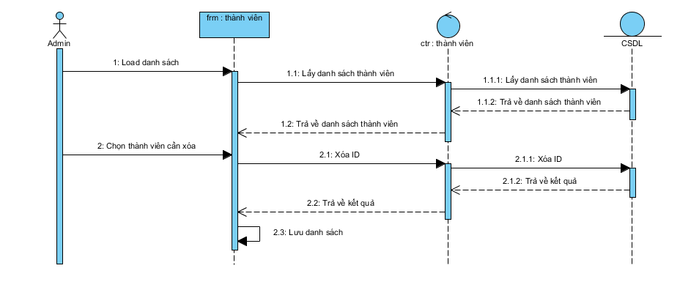

Hình 3. 19: Biểu đồ tuần tự quản lý thành viên

* **Biểu đồ tuần tự quản lý quản trị viên**

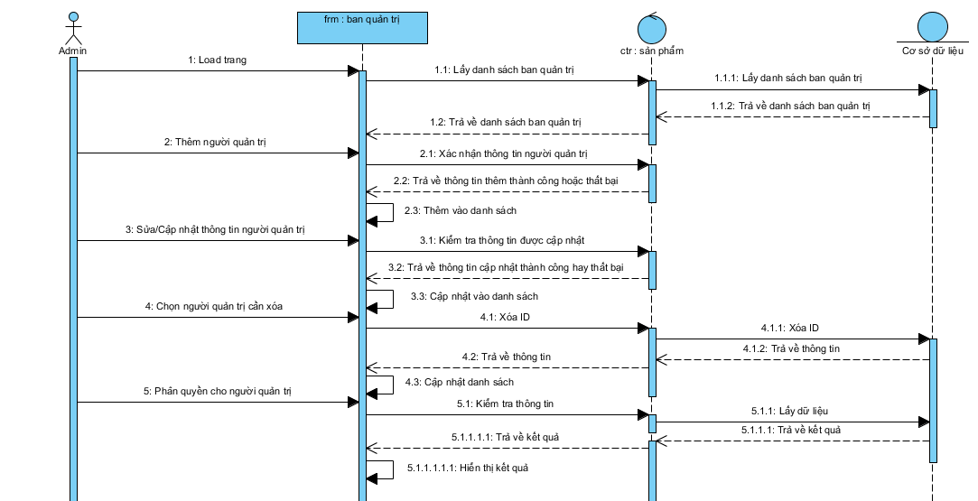

Hình 3. 20: Biểu đồ tuần tự quản lý quản trị viên

* **Biểu đồ tuần tự quản lý nhà cung cấp**

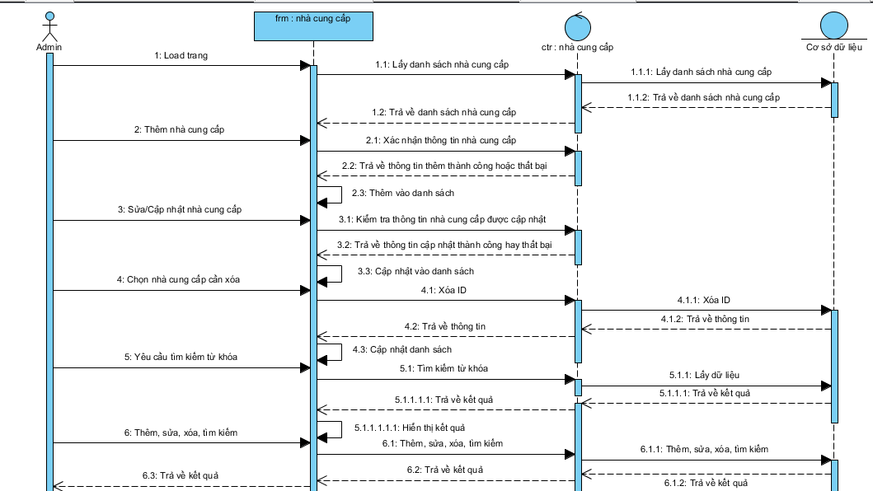

Hình 3. 21: Biểu đồ tuần tự quản lý nhà cung cấp

* **Biểu đồ tuần tự quản lý Slide**

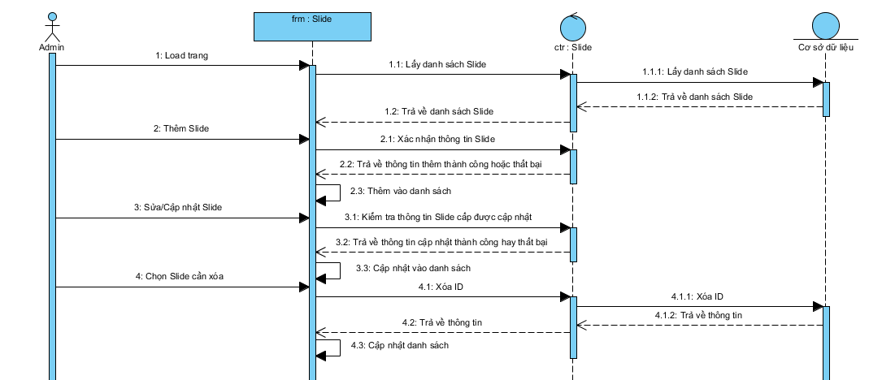

Hình 3. 22: Biểu đồ tuần tự quản lý Slide

* **Biểu đồ tuần tự quản lý tin tức**

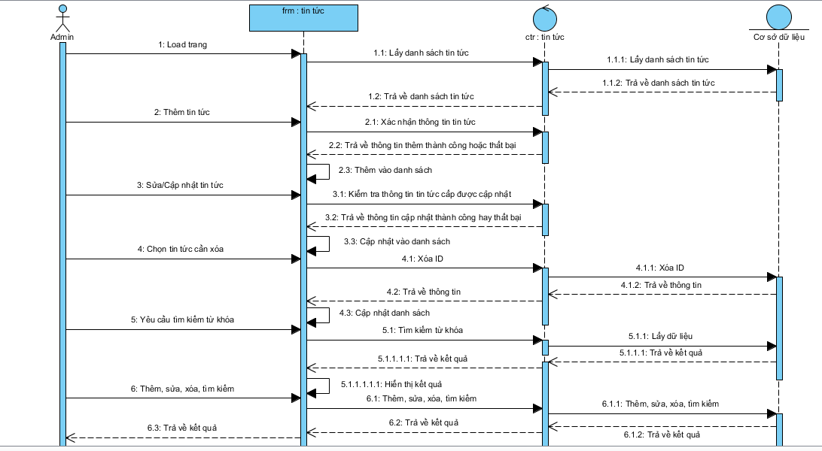

Hình 3. 22: Biểu đồ tuần tự quản lý tin tức

* **Biểu đồ tuần tự quản lý đơn đặt hàng**

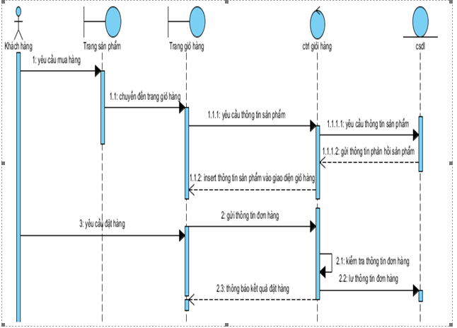

Hình 3. 23: Biểu đồ tuần tự quản lý đơn đặt hàng

* **Biểu đồ tuần tự quản lý kho**

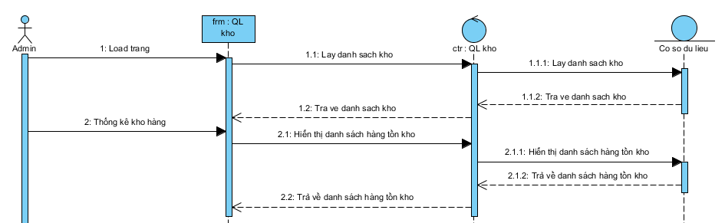

Hình 3. 24: Biểu đồ tuần tự quản lý kho

* **Biểu đồ tuần tự quản lý tin tức, liên hệ, giới thiệu**

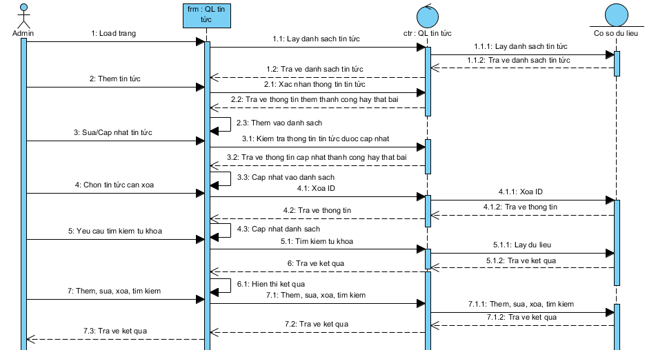

Hình 3. 25: Biểu đồ tuần tự quản lý tin tức

## 3.4. Biểu đồ lớp

* **Mô hình quan hệ dữ liệu (diagram)**

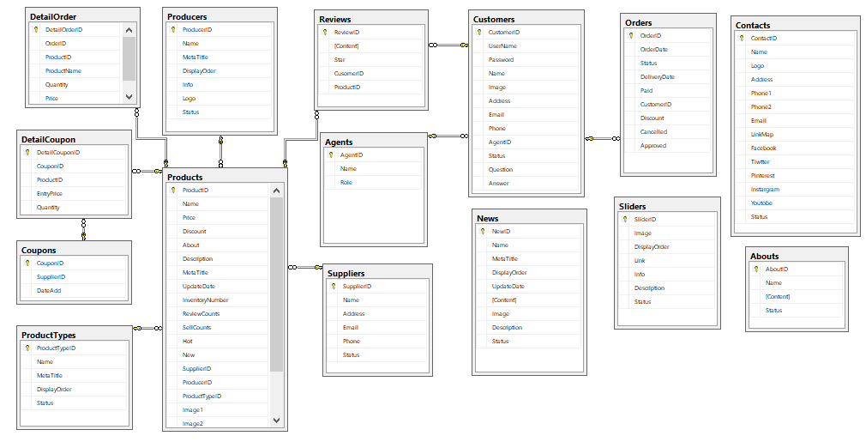

Hình 3. 26: Mô hình quan hệ dữ liệu diagram

* **Danh sách lớp đối tượng**

| **STT** | **Tên thực thể** | **Mô tả** |
| --- | --- | --- |
| 1 | Abouts | Mô tả các thuộc tính và các phương thức liên quan tới bài giới thiệu cửa hàng |
| 2 | Contacts | Mô tả các thuộc tính và các phương thức liên quan tới thông tin liên lạc của cửa hàng |
| 3 | News | Mô tả các thuộc tính và các phương thức liên quan tới tin tức của cửa hàng |
| 4 | Slide | Mô tả các thuộc tính và các phương thức liên quan tới mục nổi bật của cửa hàng |
| 5 | Customers | Mô tả các thuộc tính và các phương thức liên quan tới nghiệp vụ quản lý thông tin khách hàng, quản trị viên và tài khoản trong website |
| 6 | Agents | Mô tả các thuộc tính và các phương thức liên quan tới các tác nhân có các quyền lợi riêng biệt trong website |
| 7 | Producers | Mô tả các thuộc tính và các phương thức liên quan tới nhà sản xuất sản phẩm |
| 8 | Suppliers | Mô tả các thuộc tính và các phương thức liên quan tới nhà cung cấp sản phẩm |
| 9 | ProductTypes | Mô tả các thuộc tính và các phương thức liên quan tới danh mục sản phẩm |
| 10 | Products | Mô tả các thuộc tính và các phương thức liên quan tới sản phẩm mà cửa hàng bán |
| 11 | Reviews | Mô tả các thuộc tính và các phương thức liên quan tới đánh giá sản phẩm |
| 12 | Orders | Mô tả các thuộc tính và các phương thức liên quan tới danh sách đơn đặt hàng |
| 13 | DetailOrder | Mô tả các thuộc tính và các phương thức liên quan tới chi tiết từng đơn đặt hàng |
| 14 | Coupon | Mô tả các thuộc tính và các phương thức liên quan tới danh sách đơn nhập hàng |
| 15 | DetailCoupon | Mô tả các thuộc tính và các phương thức liên quan tới chi tiết đơn nhập hàng |

Bảng 3. 1: Bảng danh sách các đối tượng

## 3.5. Thiết kế cơ sở dữ liệu

* **Bảng Abouts**

|  |  |  |  |  |
| --- | --- | --- | --- | --- |
| STT | Tên trường | Kiểu dữ liệu | Ràng buộc | Mô tả |
| 1 | AboutID | int | Not null | Khóa chính, tự tăng |
| 3 | Name | nvarchar(50) | Not null | Tên bài viết |
| 4 | Content | nvarchar(MAX) | Not null | Nội dung |
| 5 | Status | Datetime | Null | Trạng thái |

Bảng 3. 2:Bảng giới thiệu

* **Bảng Customers**

|  |  |  |  |  |
| --- | --- | --- | --- | --- |
| STT | Tên trường | Kiểu dữ liệu | Ràng buộc | Mô tả |
| 1 | CustomerID | int | Not null | Khóa chính, tự tăng |
| 2 | UserName | int | Not null | Mã nhà cung cấp |
| 3 | Password | int | Not null | Mã sản phẩm |
| 4 | Name | decimal(18,0) | Not null | Giá nhập |
| 5 | Image | int | Not null | Số lượng nhập |
| 6 | Address | nvarchar(250) | Not null | Địa chỉ |
| 7 | Email | varchar(100) | Not null | Email |
| 8 | Phone | varchar(12) | Not null | Số điện thoại |
| 9 | AgentID | int | Not null | Mã quyền |
| 10 | Status | bit | Null | Trạng thái |
| 11 | Question | nvarchar(MAX) | Null | Câu hỏi |
| 12 | Answer | nvarchar(250) | Null | Câu trả lời |

Bảng 3. 3: Bảng khách hàng

* **Bảng tác nhân phân quyền**

|  |  |  |  |  |
| --- | --- | --- | --- | --- |
| STT | Tên trường | Kiểu dữ liệu | Ràng buộc | Mô tả |
| 1 | AgentID | int | Not null | Khóa chính |
| 3 | Name | nvarchar(50) | Not null | Tên tác nhân |
| 4 | Role | nvarchar(MAX) | Not null | Mô tả quyền |

Bảng 3. 4: Bảng tác nhân phân quyền

* **Bảng Contacts**

|  |  |  |  |  |
| --- | --- | --- | --- | --- |
| STT | Tên trường | Kiểu dữ liệu | Ràng buộc | Mô tả |
| 1 | ContactsID | Int | Not null | Khóa chính, tự tăng |
| 2 | Name | nvarchar(250) | Not null | Tên liên hệ |
| 3 | Logo | nvarchar(250) | Not null | Logo webiste |
| 4 | Address | nvarchar(250) | Not null | Địa chỉ |
| 5 | Phone1 | nchar(12) | Not null | Số điện thoại 1 |
| 6 | Phone2 | nchar(12) | Null | Số điện thoại 1 |
| 7 | Email | varchar(250) | Not null | Email |
| 8 | LinkMap | varchar(250) | Not null | Địa chỉ google Map |
| 9 | Facebook | varchar(250) | Not null | Link facebook |
| 8 | Twiter | varchar(250) | Not null | Link twiter |
| 9 | Pinterest | varchar(250) | Not null | Link Pinterst |
| 10 | Instargram | varchar(250) | Not null | Link Instargram |
| 11 | Youtobe | varchar(250) | Not null | Link youtobe |
| 12 | Status | bit | Null | Trạng thái |

Bảng 3. 5: Bảng thông tin liên hệ

* **Bảng Coupons**

|  |  |  |  |  |
| --- | --- | --- | --- | --- |
| STT | Tên trường | Kiểu dữ liệu | Ràng buộc | Mô tả |
| 1 | Coupons | int | Not null | Khóa chính, tự tăng |
| 2 | SupplierID | int | Not null | Mã nhà cung cấp |
| 3 | DateAdd | datetime | Not null | Ngày nhập |

Bảng 3. 6: Bảng nhập hàng

* **Bảng DetailCoupon**

|  |  |  |  |  |
| --- | --- | --- | --- | --- |
| STT | Tên trường | Kiểu dữ liệu | Ràng buộc | Mô tả |
| 1 | DetailCouponID | int | Not null | Khóa chính, tự tăng |
| 2 | CouponID | int | Not null | Mã nhà cung cấp |
| 3 | ProductID | int | Not null | Mã sản phẩm |
| 4 | EntryPrice | decimal(18,0) | Not null | Giá nhập |
| 5 | Quantity | int | Not null | Số lượng nhập |

Bảng 3. 7:Bảng chi tiết nhập hàng

* **Bảng Order**

|  |  |  |  |  |
| --- | --- | --- | --- | --- |
| STT | Tên trường | Kiểu dữ liệu | Ràng buộc | Mô tả |
| 1 | OrderID | int | Not null | Khóa chính, tự tăng |
| 2 | OrderDate | datetime | Not null | Ngày đặt hàng |
| 3 | Status | bit | Not null | Trạng thái |
| 4 | DeliveryDate | datetime | Not null | Ngày nhận hàng |
| 5 | Paid | bit | Not null | Đã thanh toán |
| 6 | CustomerID | int | Not null | Mã khách hàng |
| 7 | Discount | int | Not null | Giảm giá |
| 8 | Cancelled | bit | Not null | Đã hủy |
| 9 | Approved | bit | Not null | Đã duyệt |

Bảng 3. 8: Bảng hóa đơn

* **Bảng DetailOrders**

|  |  |  |  |  |
| --- | --- | --- | --- | --- |
| STT | Tên trường | Kiểu dữ liệu | Ràng buộc | Mô tả |
| 1 | DetailOrderID | int | Not null | Khóa chính, tự tăng |
| 2 | OrderID | datetime | Not null | Mã hóa đơn |
| 3 | ProductID | bit | Not null | Mã sản phẩm |
| 4 | ProductName | datetime | Not null | Tên sản phẩm |
| 5 | Quantity | bit | Not null | Số lượng bán |
| 6 | Price | int | Not null | Giá |

Bảng 3. 9: Chi tiết hóa đơn

* **Bảng News**

|  |  |  |  |  |
| --- | --- | --- | --- | --- |
| STT | Tên trường | Kiểu dữ liệu | Ràng buộc | Mô tả |
| 1 | NewID | int | Not null | Khóa chính, tự tăng |
| 2 | Name | nvarchar(250) | Not null | Tiêu đề tin tức |
| 3 | MetaTitle | nvarchar(250) | Null | Bí danh |
| 4 | DisplayOrder | int | Null | Hiện thị |
| 5 | UpdateDate | datetime | Not null | Ngày cập nhật |
| 6 | Content | nvarchar(MAX) | Not null | Nội dung |
| 7 | Image | nvarchar(250) | Not null | Ảnh |
| 8 | Description | nvarchar(1000) | Not null | Mô tả |
| 9 | Status | bit | Null | Trạng thái |

Bảng 3. 10: Bảng Tin tức

* **Bảng ProductType**

|  |  |  |  |  |
| --- | --- | --- | --- | --- |
| STT | Tên trường | Kiểu dữ liệu | Ràng buộc | Mô tả |
| 1 | ProductTypeID | int | Not null | Khóa chính, tự tăng |
| 2 | Name | nvarchar(100) | Not null | Tên loại sản phẩm |
| 3 | MetaTitle | nvarchar(250) | Null | Bí danh |
| 3 | DisplayOrder | int | Null | Hiện thị |
| 7 | Status | bit | Not null | Trạng thái |

Bảng 3. 11: Bảng loại sản phẩm

* **Bảng Slide**

|  |  |  |  |  |
| --- | --- | --- | --- | --- |
| STT | Tên trường | Kiểu dữ liệu | Ràng buộc | Mô tả |
| 1 | SlideID | int | Not null | Khóa chính, tự tăng |
| 2 | Image | nvarchar(250) | Not null | Ảnh đại diện |
| 3 | DisplayOrder | int | Null | Hiện thị |
| 4 | Link | nvarchar(250) | Null | Đường dẫn |
| 5 | Info | nvarchar(250) | Not null | Thông tin |
| 6 | Description | nvarchar(250) | Not null | Mô tả |

Bảng 3. 12: Bảng Slide

* **Bảng Producers**

|  |  |  |  |  |
| --- | --- | --- | --- | --- |
| STT | Tên trường | Kiểu dữ liệu | Ràng buộc | Mô tả |
| 1 | ProducerID | int | Not null | Khóa chính, tự tăng |
| 2 | Name | nvarchar(250) | Not null | Tên nhà sản xuất |
| 3 | MetaTitle | nvarchar(250) | Null | Bí danh |
| 3 | DisplayOrder | int | Null | Hiện thị |
| 5 | Info | nvarchar(250) | Not null | Thông tin |
| 6 | Logo | nvarchar(MAX) | Not null | Ảnh đại diện |
| 7 | Status | bit | Null | Trạng thái |

Bảng 3. 13: Bảng nhà sản xuất

* **Bảng Suppliers**

|  |  |  |  |  |
| --- | --- | --- | --- | --- |
| STT | Tên trường | Kiểu dữ liệu | Ràng buộc | Mô tả |
| 1 | SupplierID | int | Not null | Khóa chính, tự tăng |
| 2 | Name | nvarchar(100) | Not null | Tên loại nhà sản xuất |
| 3 | Address | nvarchar(250) | Null | Địa chỉ |
| 3 | Email | nvarchar(250) | Null | Hiện thị |
| 4 | Phone | varchar(12) | Not null | Số điện thoại |
| 7 | Status | bit | Not null | Trạng thái |

Bảng 3. 14: Bảng nhà cung cấp

* **Bảng Products**

|  |  |  |  |  |
| --- | --- | --- | --- | --- |
| STT | Tên trường | Kiểu dữ liệu | Ràng buộc | Mô tả |
| 1 | ProductID | int | Not null | Khóa chính, tự tăng |
| 2 | Name | nvarchar(255) | Not null | Tên sản phẩm |
| 3 | Price | decimal(18,0) | Not null | Giá bán |
| 3 | Discount | int | Null | Giảm giá |
| 7 | About | nvarchar(1000) | Not null | Giới thiệu |
| 8 | Description | nvarchar(MAX) | Not null | Mô tả |
| 9 | MetaTitle | nvarchar(MAX) | Null | Bí danh |
| 10 | UpdateDate | datetime | Not null | Ngày cập nhật |
| 11 | InventoryNumber | int | Not null | Số lượng tồn |
| 12 | ReviewCounts | int | Not null | Lượt đánh giá |
| 13 | SellCounts | int | Null | Lượt bán |
| 14 | Hot | int | Null | Độ hót |
| 15 | New | int | Null | Độ mới |
| 16 | SupplierID | int | Not null | Mã nhà sản xuất |
| 17 | ProducerID | int | Not null | Mã nhà cung cấp |
| 18 | ProductTypeID | int | Not null | Mã loại sản phẩm |
| 19 | Image1 | nvarchar(MAX) | Not null | Ảnh đại diện |
| 21 | Image2 | nvarchar(MAX) | Not null | Ảnh 2 |
| 22 | Image3 | nvarchar(MAX) | Not null | Ảnh 3 |
| 23 | Image4 | nvarchar(MAX) | Not null | Ảnh 4 |
| 24 | Status | bit | Null | Trạng thái |

Bảng 3. 15: Bảng sản phẩm

* **Bảng Reviews**

|  |  |  |  |  |
| --- | --- | --- | --- | --- |
| STT | Tên trường | Kiểu dữ liệu | Ràng buộc | Mô tả |
| 1 | ReviewID | int | Not null | Khóa chính, tự tăng |
| 2 | Content | nvarchar(MAX) | Not null | Nội dung |
| 3 | Star | int | Not null | Sao đánh giá |
| 3 | CusomerID | int | Not null | Mã khách hàng |
| 7 | ProductID | int | Not null | Mã sản phẩm |

Bảng 3. 16: Bảng đánh giá sản phẩm

# CHƯƠNG 4. THIẾT KẾ GIAO DIỆN WEBSITE

## 4.1. Giao diện trang bán hàng

* **Giao diện trang giới thiệu**

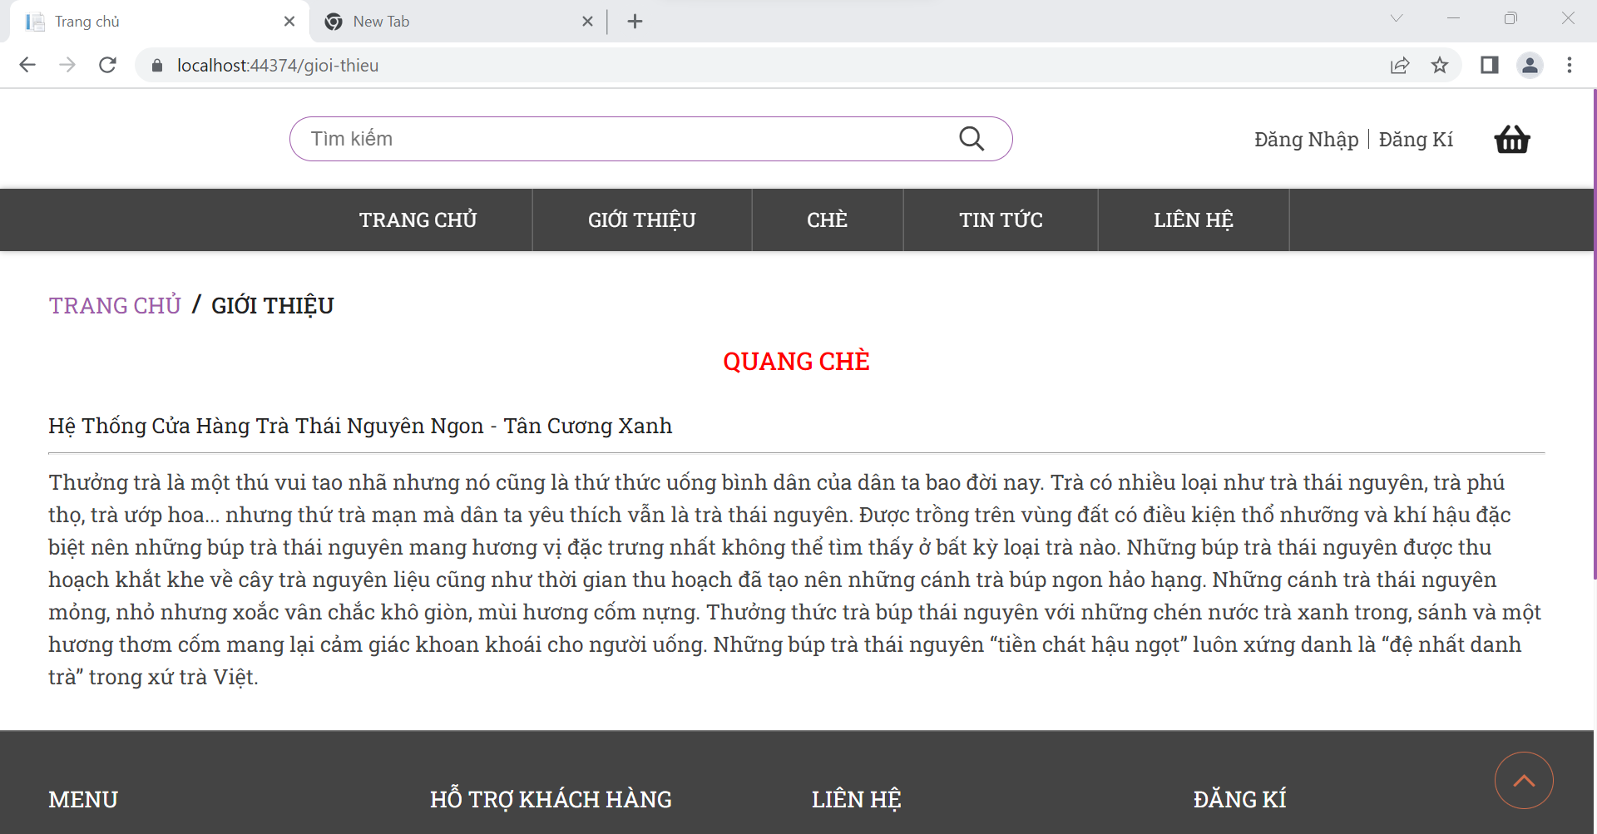

Hình 4. 1: Giao diện trang giới thiệu

* **Giao diện trang đăng nhập**

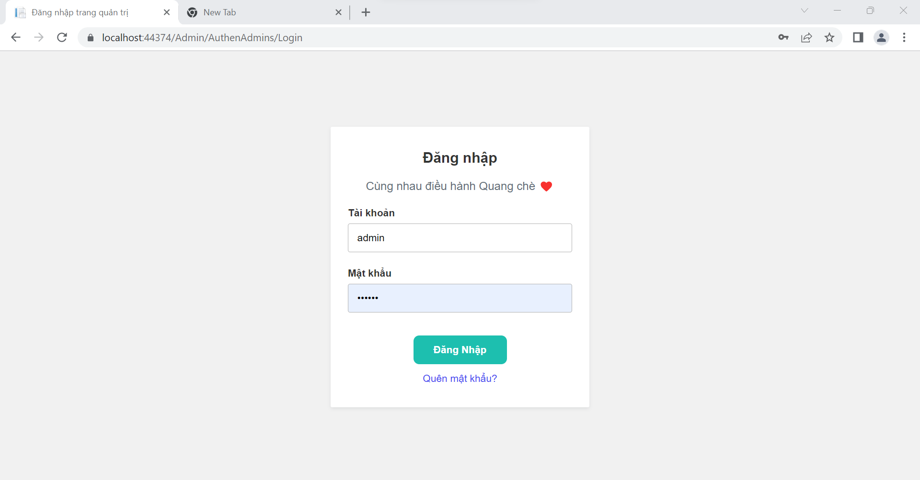

Hình 4. 2: Giao diện trang đăng nhập

* **Giao diện trang đăng kí**

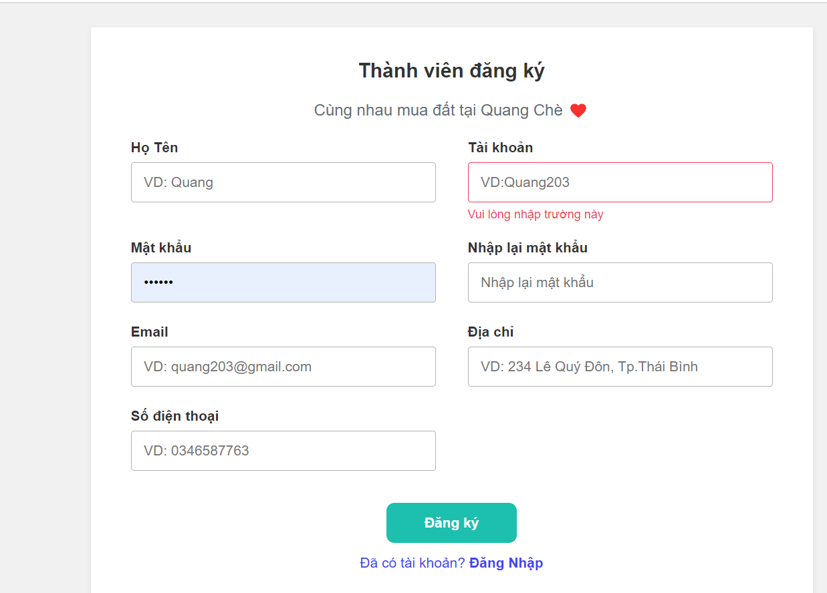

Hình 4. 3: Giao diện trang đăng kí

* **Giao diện trang chủ**

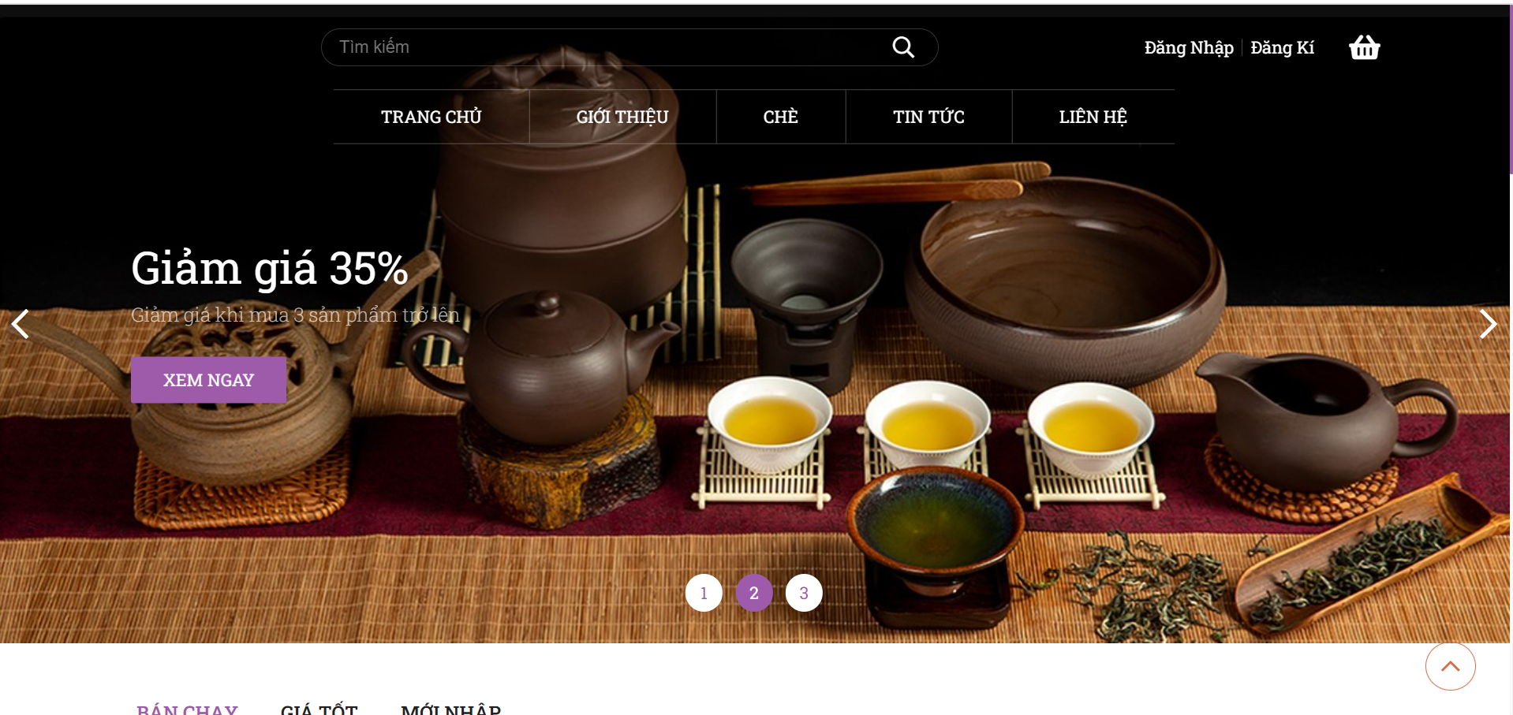

Hình 4. 4: Giao diện trang chủ

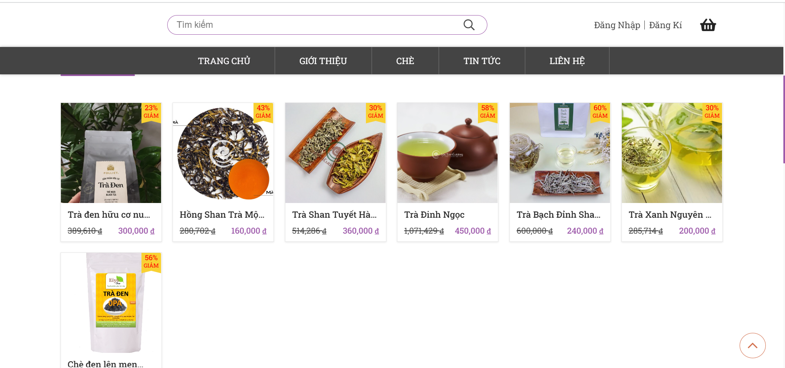

Hình 4. 4.1: Giao diện trang chủ(TT)

* **Giao diện trang tin tức**

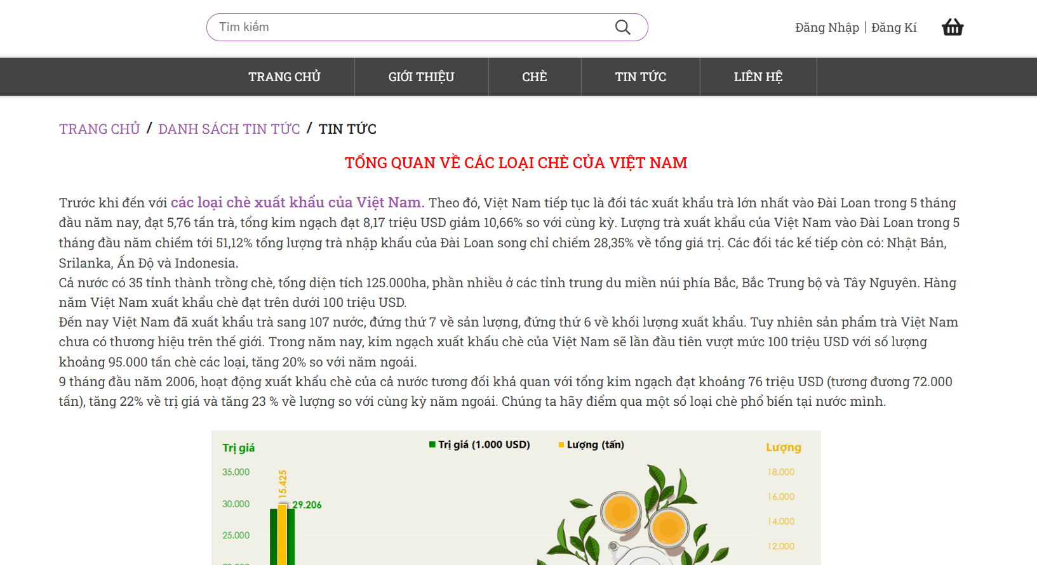

*Hình 4. 5: Giao diện trang tin tức*

* **Giao diện trang liên hệ**

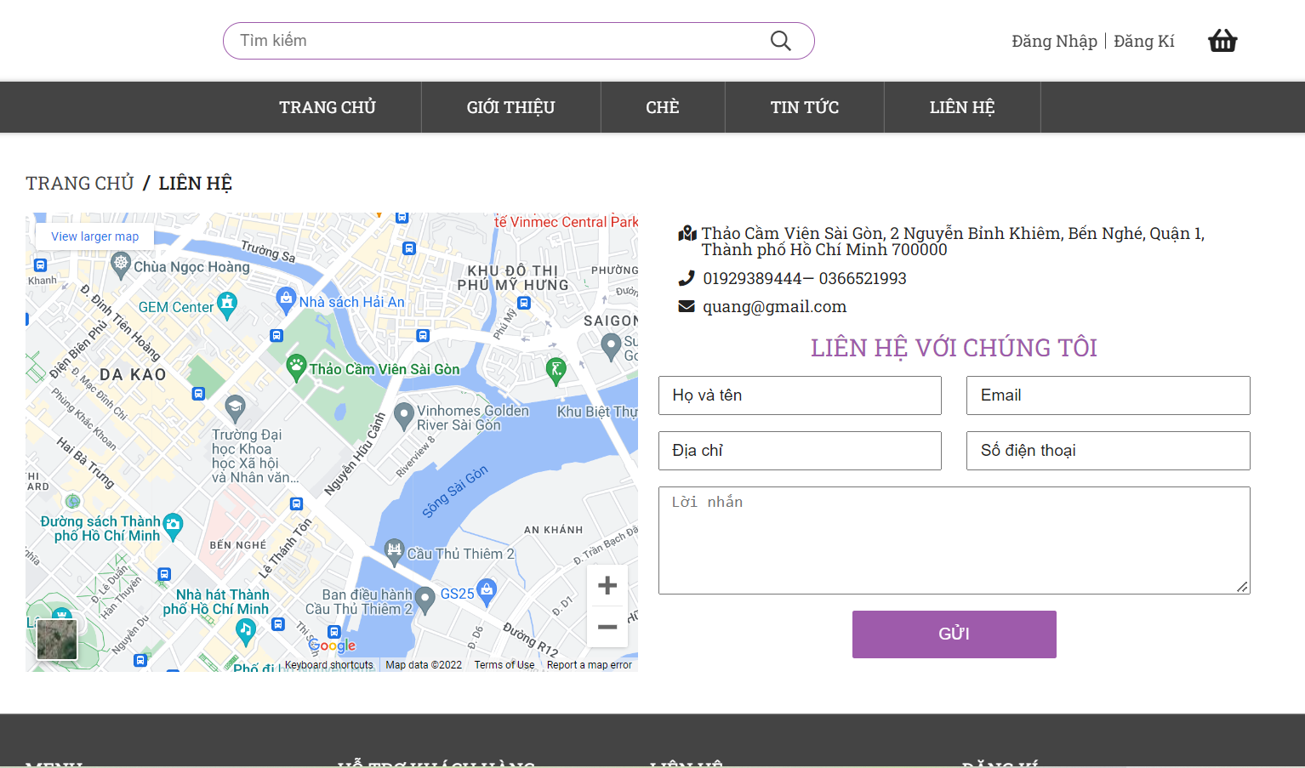

Hình 4. 6: Giao diện trang liên hệ

* **Giao diện trang danh sách sản phẩm**

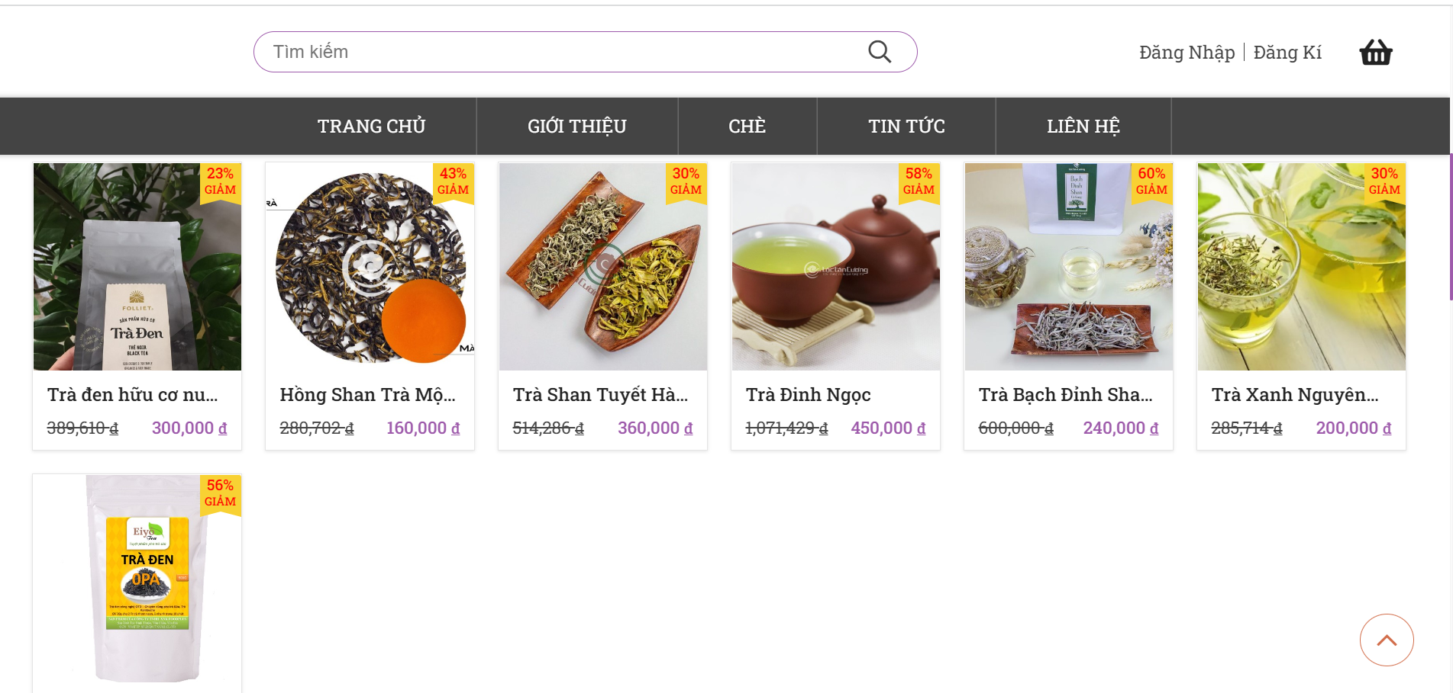

Hình 4. 7: Giao diện trang danh sách sản phẩm

* **Giao điện trang chi tiết sản phẩm**

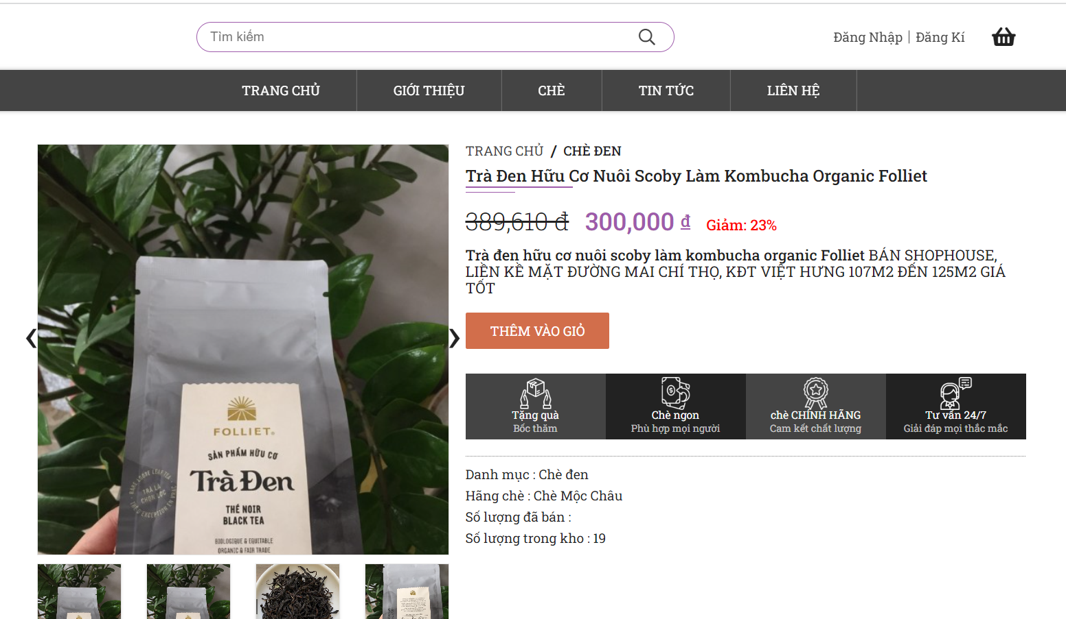

Hình 4. 8: Giao diện trang chi tiết sản phẩm

* **Giao diện trang giỏ hàng**

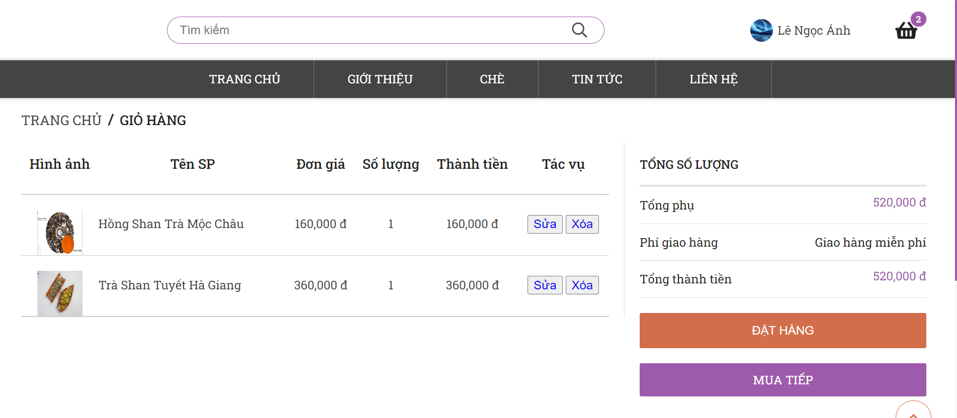

Hình 4. 9: Giao diện trang giỏ hàng

* **Giao diện trang thay đổi thông tin khách hàng**

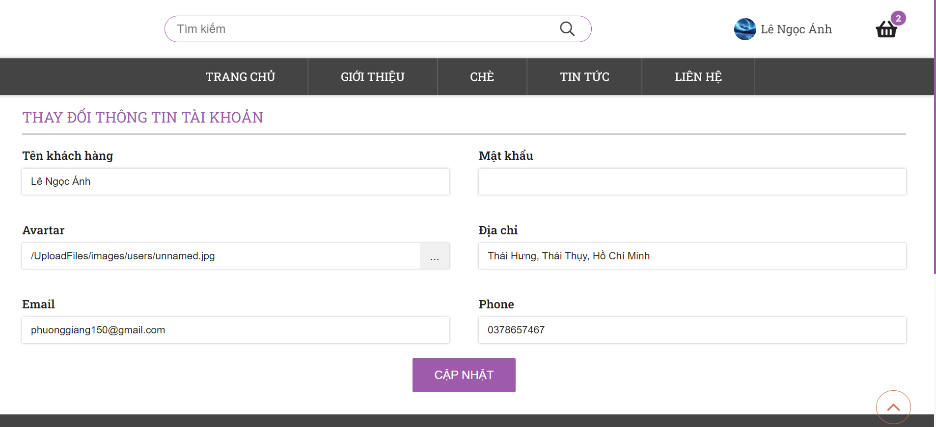

Hình 4. 10: Giao diện trang thay đổi thông tin khách hàng

## 4.2. Giao diện trang quản trị

* **Giao diện trang chủ quản trị**

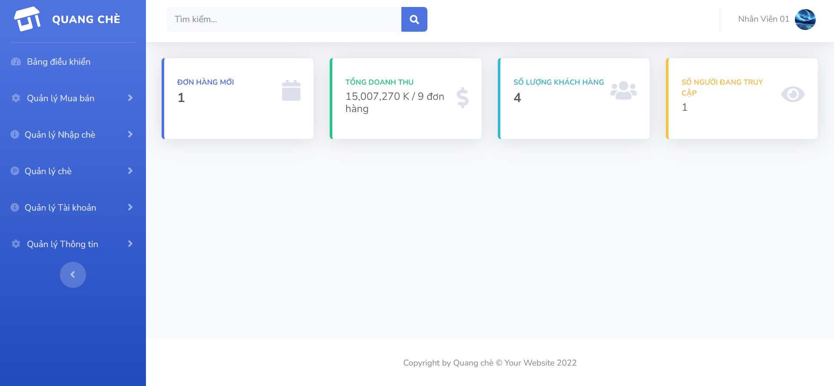

Hình 4. 11: Giao diện trang quản trị

* **Giao diện trang đơn hàng đang giao**

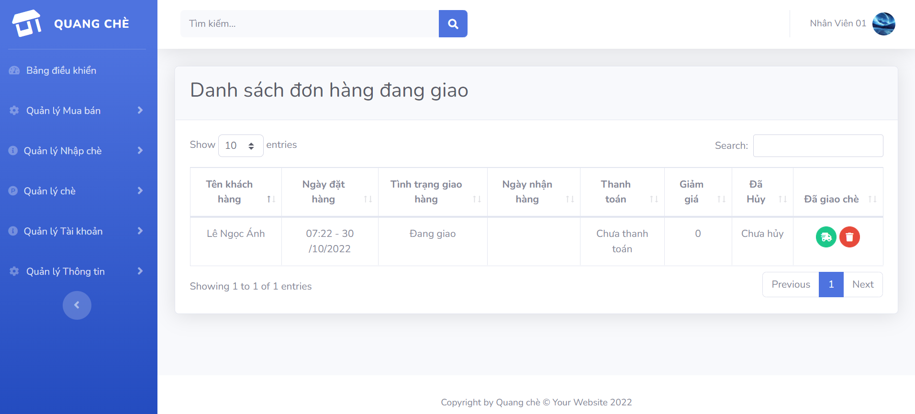

Hình 4. 12: Giao diện trang đơn hàng đang giao

* **Giao diện trang đơn hàng hoàn thành**

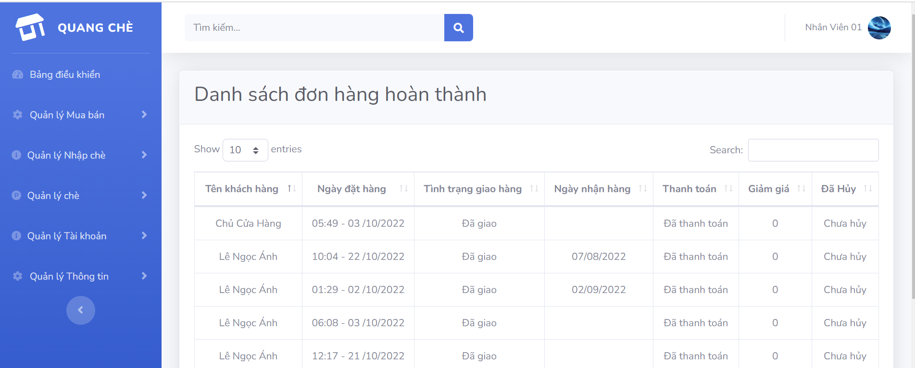

Hình 4. 13: Giao diện trang đơn hàng hoàn thành

* **Giao diện trang quản lý sản phẩm**

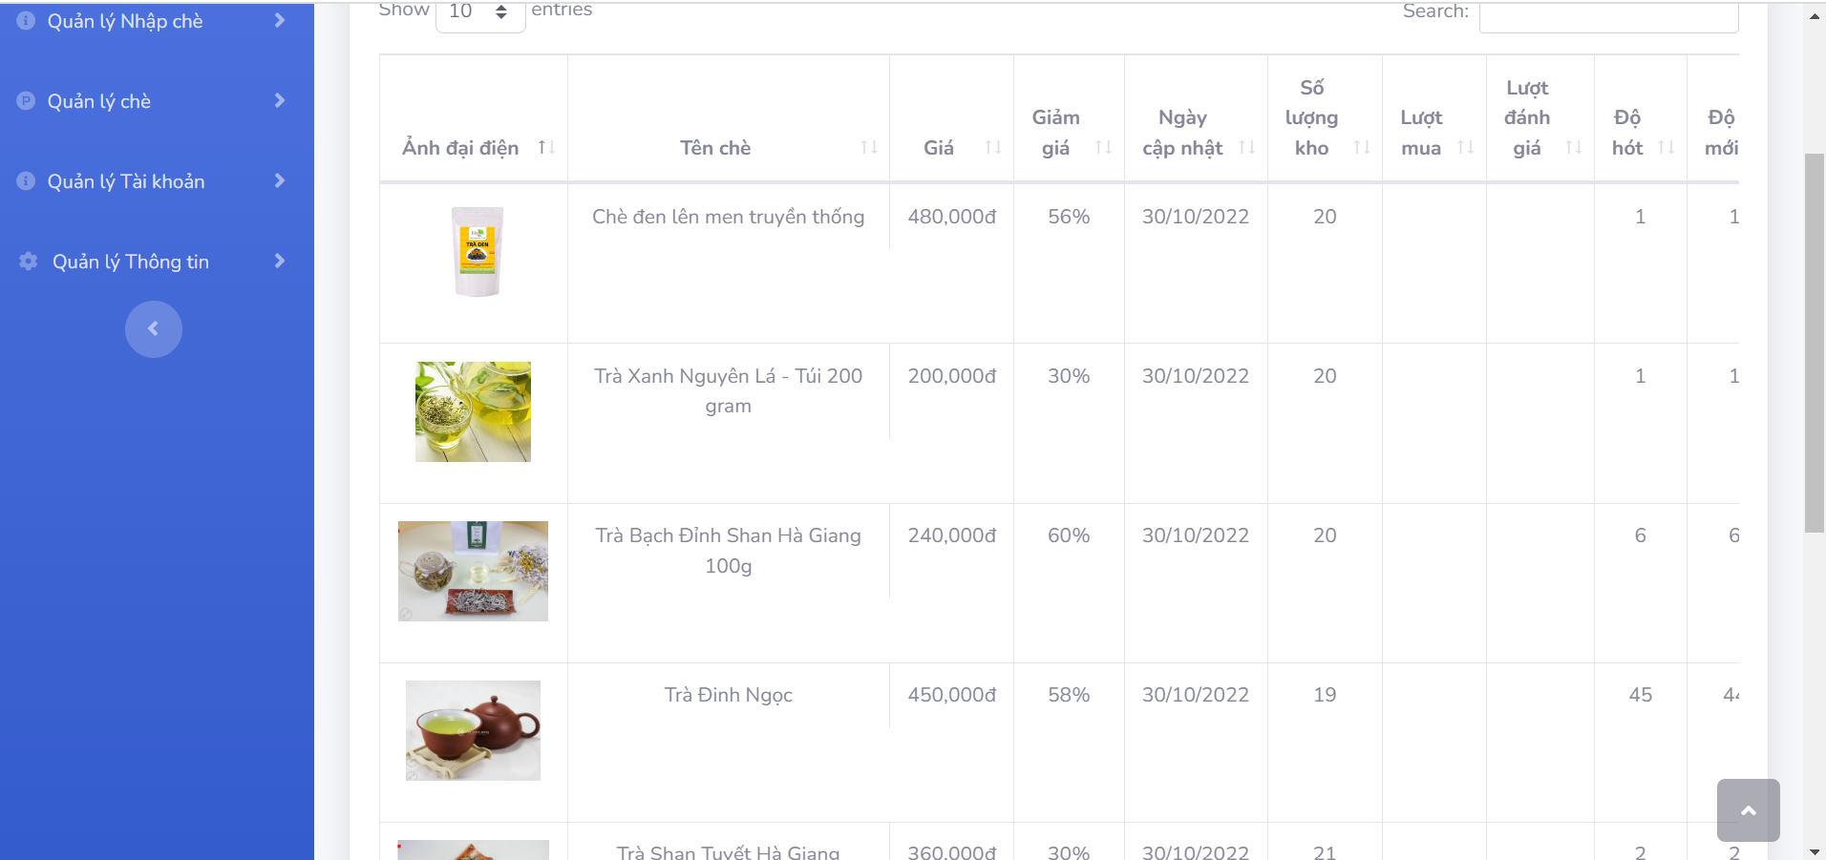

Hình 4. 14: Giao diện trang quản lý sản phẩm

* **Giao diện trang cập nhật sản phẩm**

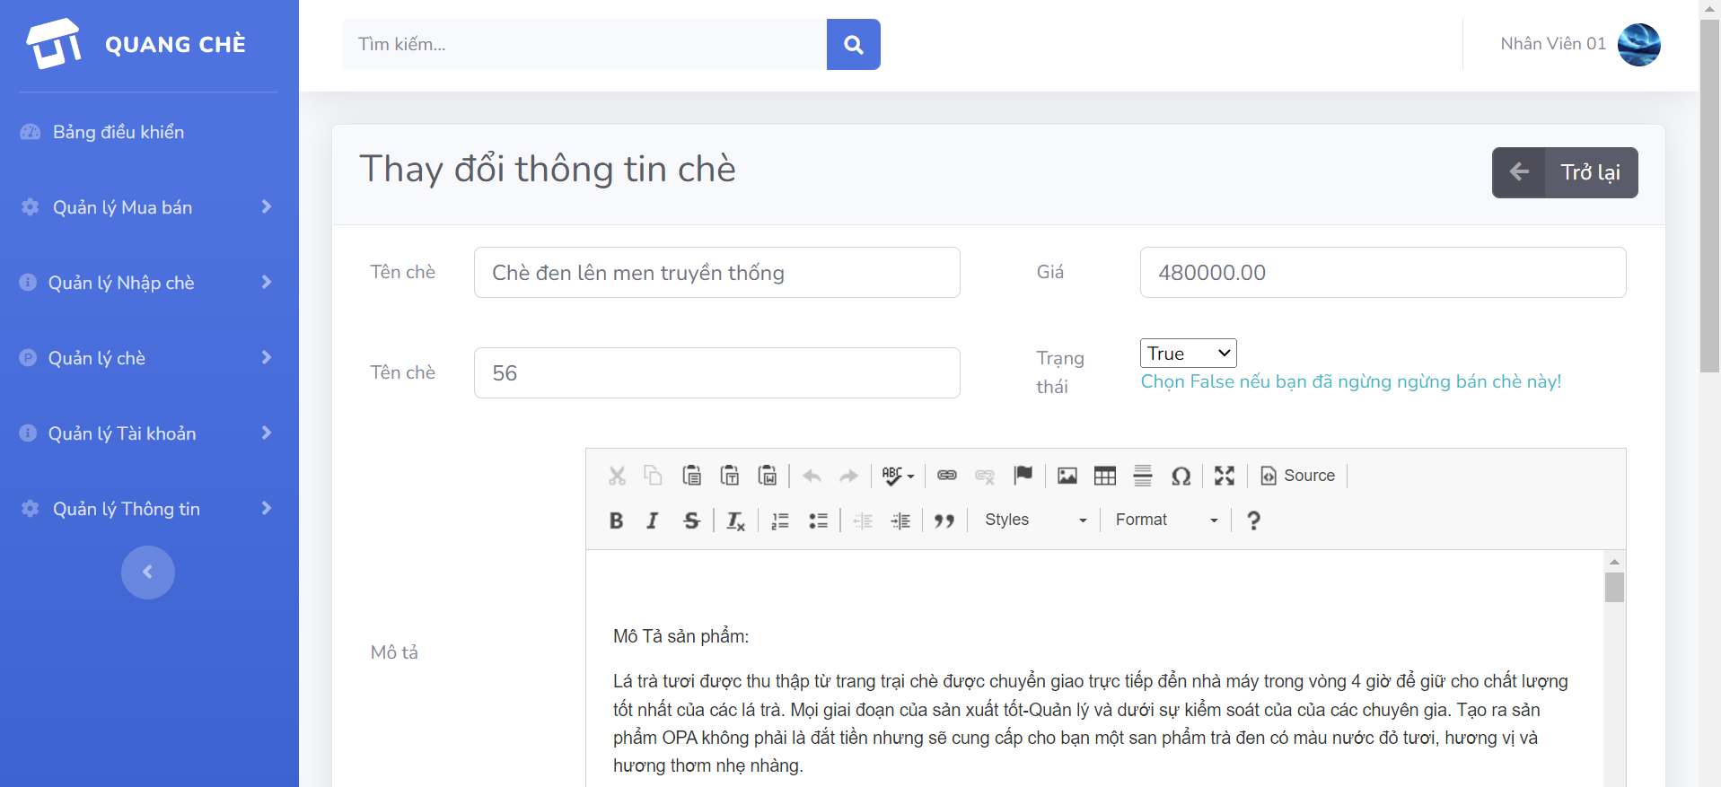

Hình 4. 15: Giao diện trang cập nhật sản phẩm

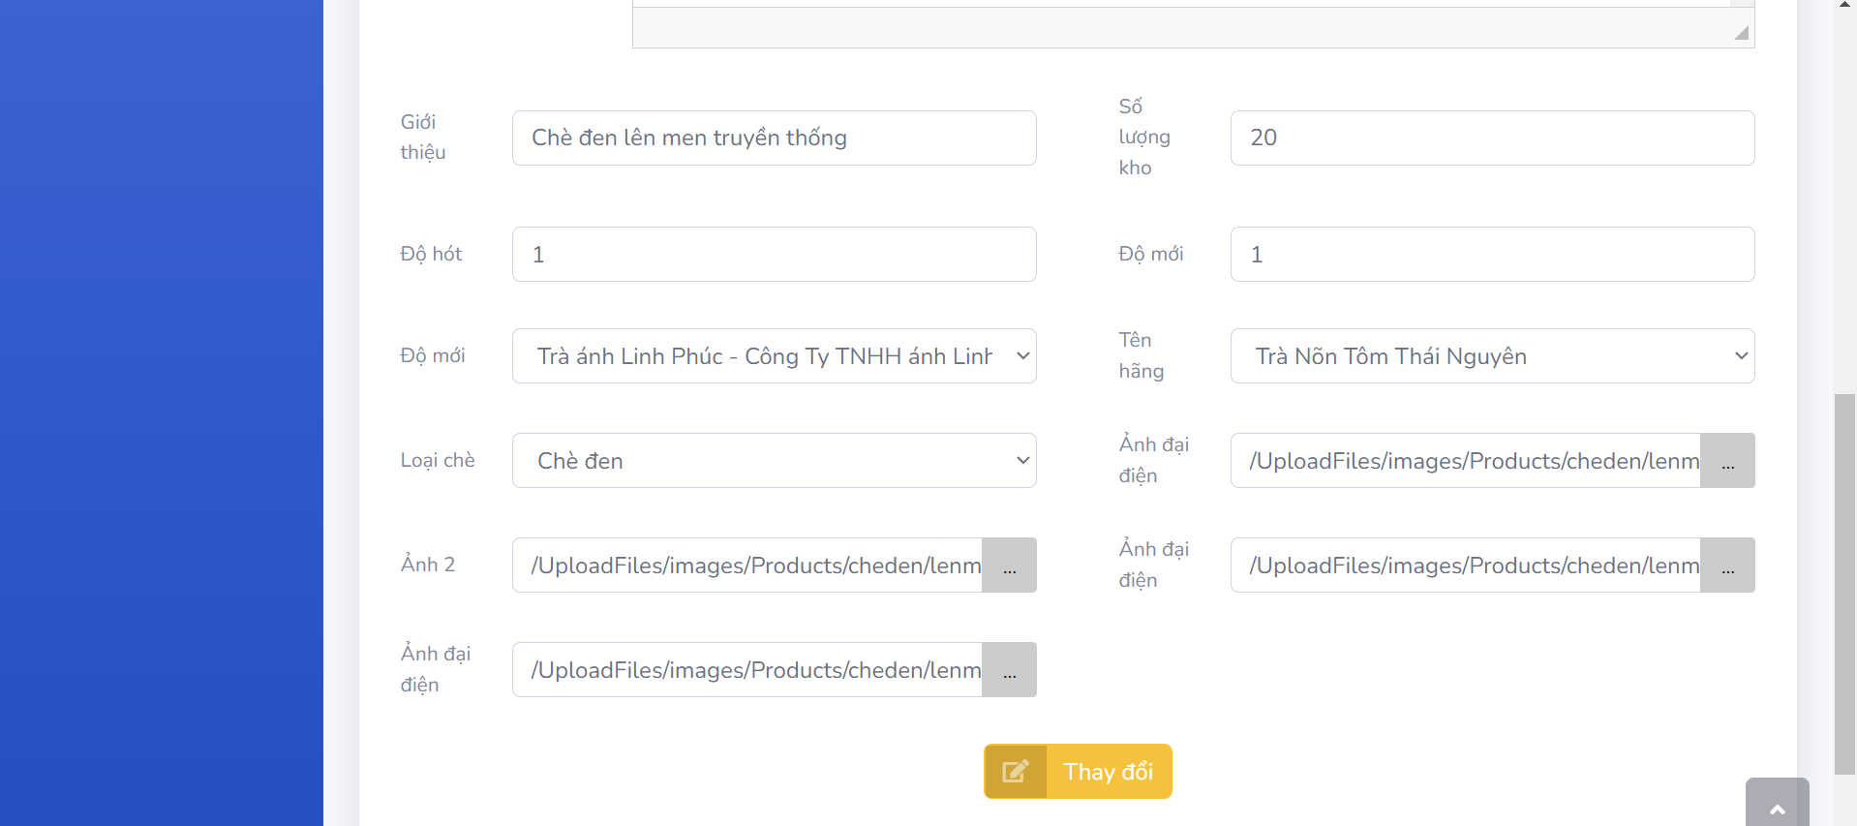

Hình 4. 15.1: Giao diện trang cập nhật sản phẩm(TT)

* **Giao diện trang quản lý nhà cung cấp**

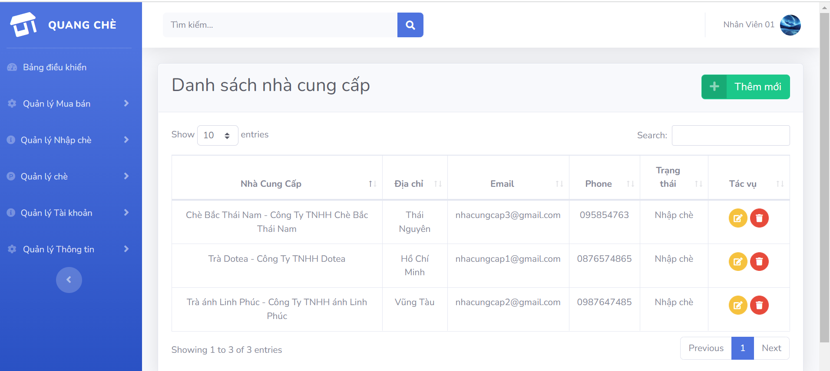

Hình 4. 16: Giao diện trang quản lý nhà cung cấp

* **Giao diện trang quản lý đánh giá sản phẩm**

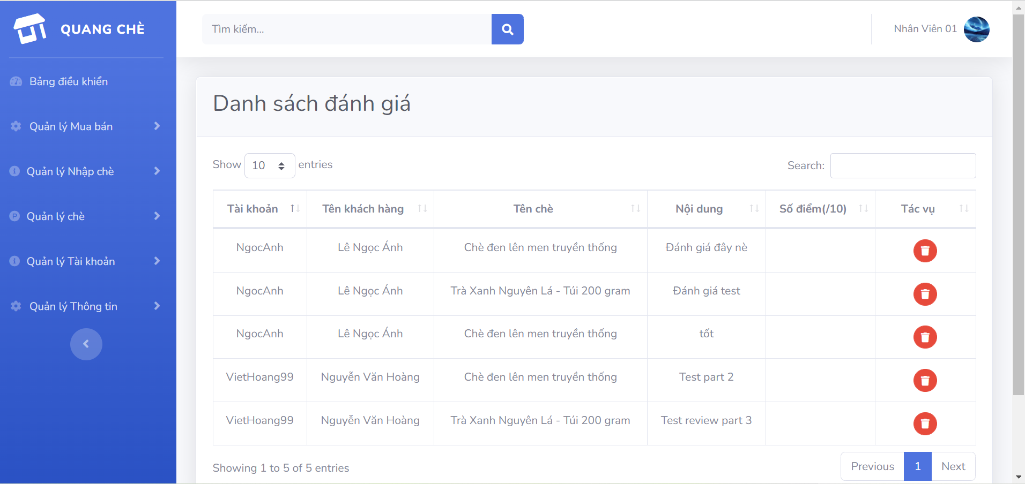

Hình 4. 17: Giao diện trang quản lý đánh giá sản phẩm

* **Giao diện trang quản lý hãng sản phẩm**

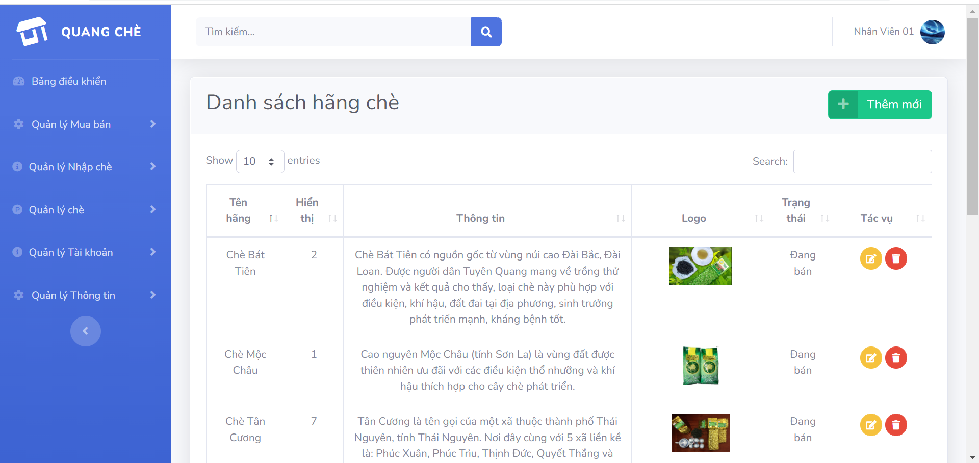

Hình 4. 18: Giao diện trang quản lý hãng sản phẩm

* **Giao diện trang quản lý loại sản phẩm**

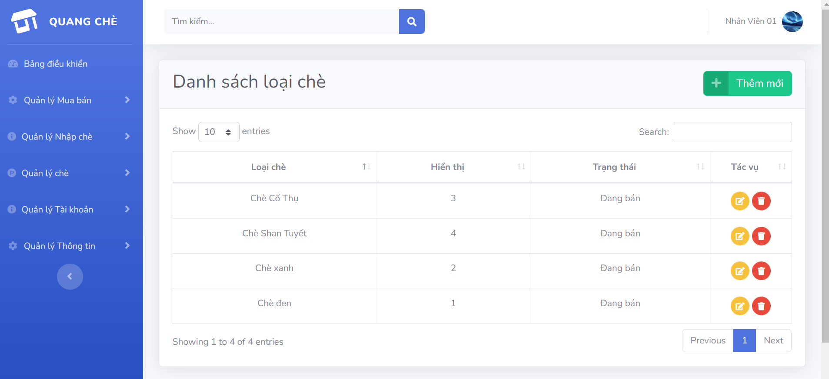

Hình 4. 19: Giao diện trang quản lý loại sản phẩm

* **Giao diện trang sản phẩm hết hàng tồn**

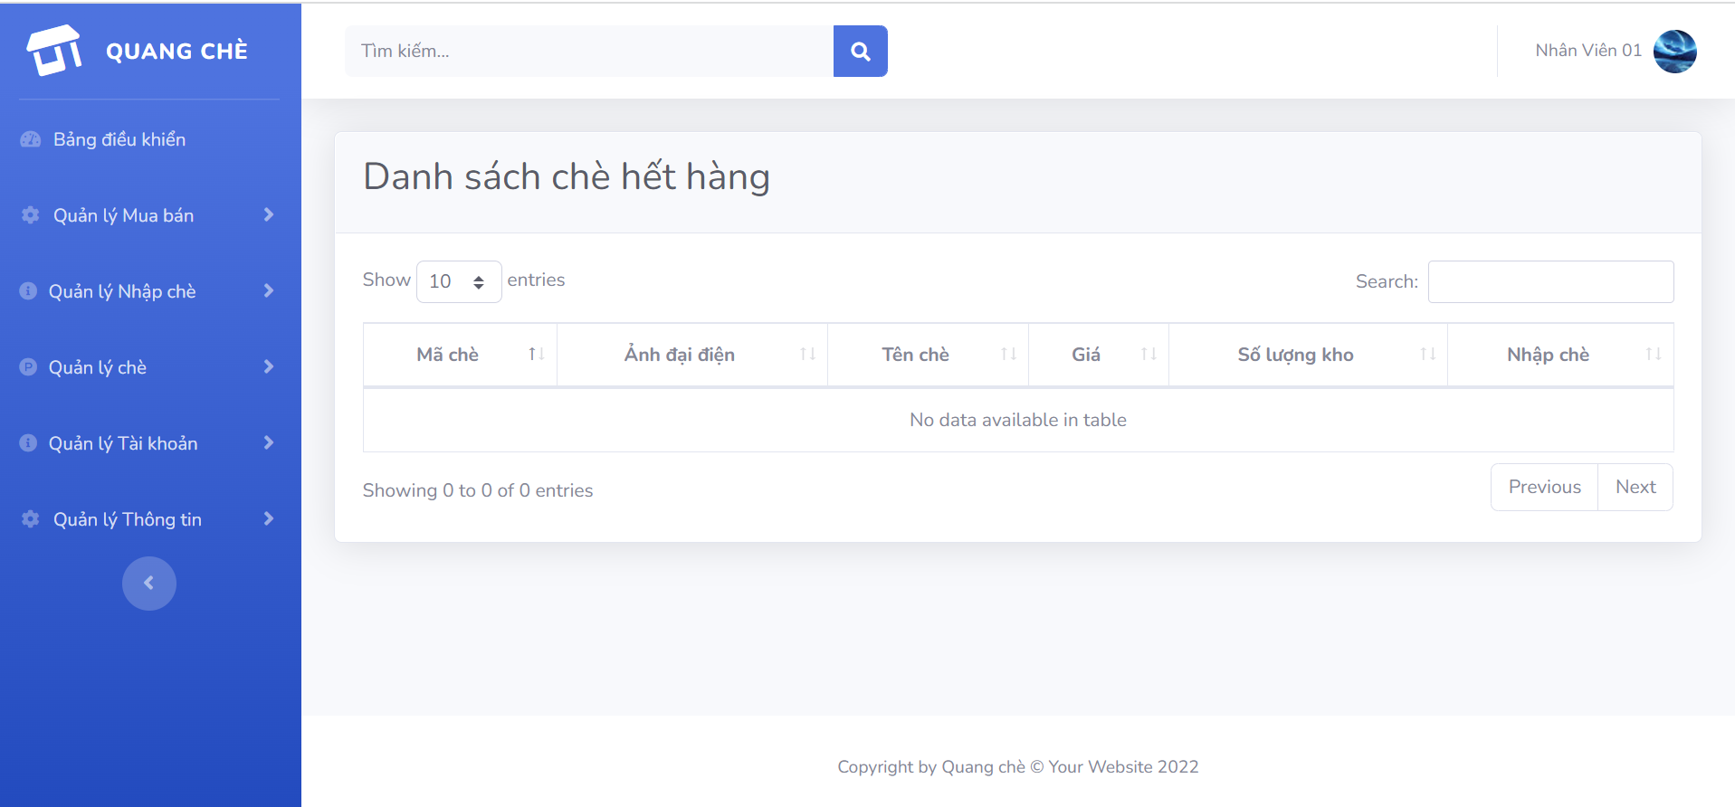

Hình 4. 20: Giao diện trang sản phẩm hết hàng tồn

* **Giao diện trang nhập hàng**

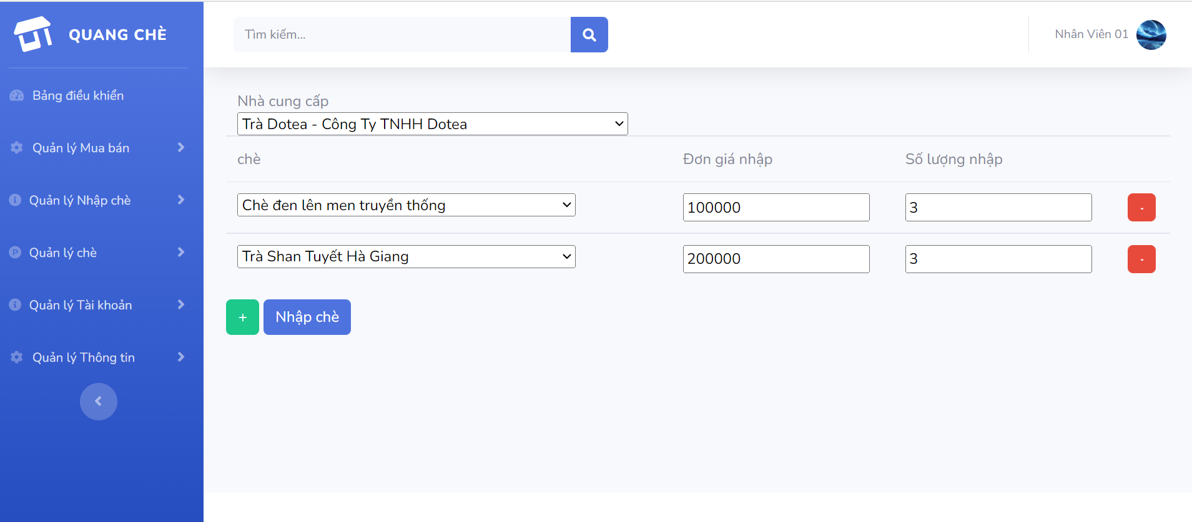

Hình 4. 21: Giao diện trang nhập hàng

* **Giao diện trang quản lý thông tin khách hàng**

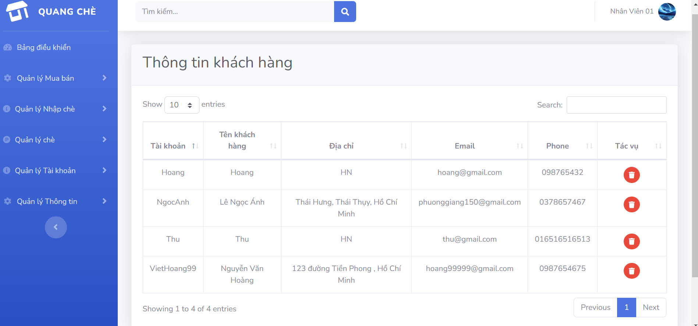

Hình 4. 24: Giao diện trang thông tin khách hàng

* **Giao diện trang quản lý tin tức**

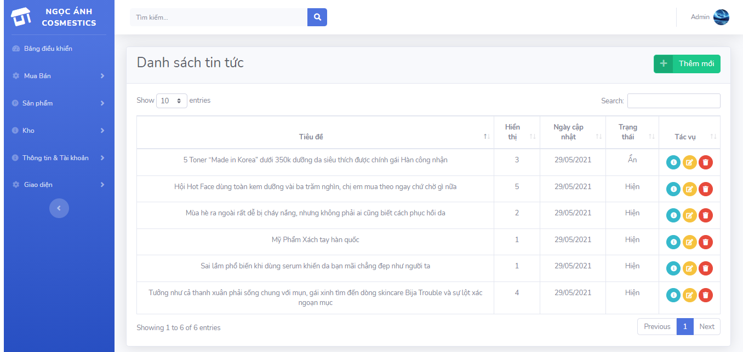

Hình 4. 25: Giao diện trang quản lý tin tức

* **Giao diện trang quản lý thông tin liên hệ**

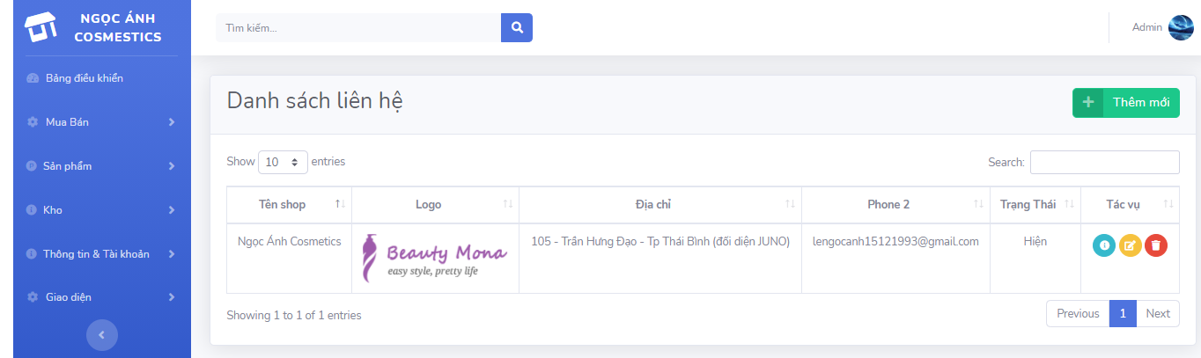

Hình 4. 26: Giao diện trang quản lý thông tin liên hệ

* **Giao diện trang quản lý bài giới thiệu**

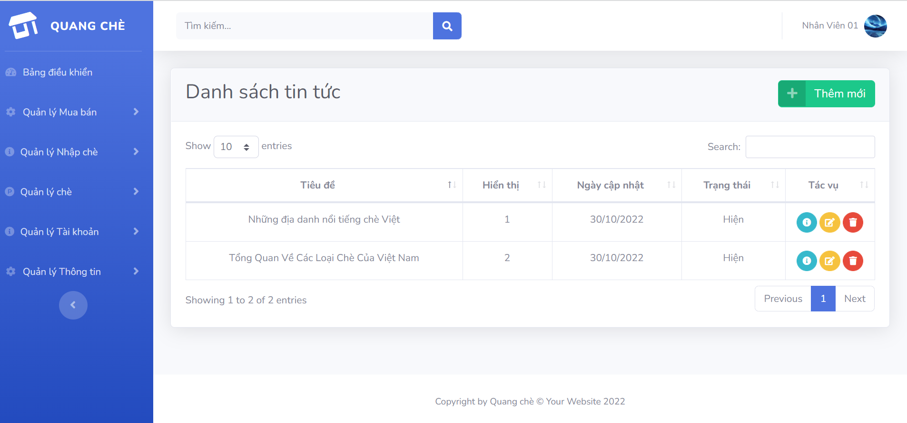

Hình 4. 27: Giao diện trang quản lý bài giới thiệu

# CHƯƠNG 5. KẾT LUẬN

5.1. Kết quả đạt được của đề tài

Sau một thời gian tìm hiểu và nghiên cứu đề tài “Xây dựng website quản lý bán đặc sản chè Thái Nguyên cho cửa hàng **Thái Nguyên Tea**” đề tài đã đạt được một số kết quả sau:

* Xây dựng website bán chè với giao diện thân thiện dễ sử dụng.
* Website đã đáp ứng được yêu cầu sử lý nghiệp vụ cơ bản của quá trình bán hàng như: quản lý sản phẩm, quản lý đơn hàng, quản lý nhập hàng, quản lý số lượng bán và số lượng sản phẩm tồn kho...
* Sản phẩm được hiển thị một cách chi tiết đầy đủ thông tin, kết hợp với đánh giá sản phẩm giúp khách hàng dễ dàng đưa ra lựa chọn.
* Các thông tin được lưu trữ khoa học, xử lý một cách dễ dàng, chính xác.
* Nhập liệu thông tin được kiểm soát, tránh được việc sai sót thông tin trong quá trình nhập dữ liệu.
* Các thông tin của cửa hàng được thể hiện rõ qua các trang tin tức, giới thiệu, và liên hệ.
* Chức năng chat Facebook giúp khách hàng dễ dàng phản hồi thông tin tới cửa hàng.
* Chức năng phân quyền giữa chủ cửa hàng và nhân viên giúp website được quản lý hiệu quả.

Ngoài những kết quả trên, qua quá trình thực hiện đề tài “Thiết kế và xây dựng website bán chè cho cửa hàng **Thái Nguyên Tea**” em đã có được:

* Những kinh nghiệm quý báu về quy trình và nghiệp vụ quản lý website bán chè.
* Trau dồi kiến thức về ASP.NET và MVC Framework, Entity Framework.
* Rèn luyện kỹ năng làm việc cá nhân, khả năng tư duy và sáng tạo.

5.2. Hướng phát triển của đề tài

Với mục đích ngày càng hoàn thiện để đáp ứng tốt nhất cho việc kinh doanh online cho cửa hàng bán chè em sẽ phát triển thêm một số chức năng sau:

* Cài đặt website hoàn chỉnh hơn, để chương trình thực sự hữu ích hơn, đáp ứng những nghiệp vụ phức tạp hơn, dữ liệu lớn hơn.
* Xây dựng chức năng mã khuyễn mãi cho khách hàng mua nhiều sản phẩm hoặc những đơn hàng có giá trị cao.
* Xây dựng chức năng thanh toán đơn hàng online.
* Cho phép khách hàng đăng nhập bằng các tài khoản google, facebook.
* Xây dựng chức năng phản hồi email.

TÀI LIỆU THAM KHẢO

[1] <https://dotnet.microsoft.com/apps/aspnet>

[2] https://www.youtube.com/watch?v=Ph3qbiCldE0&list=PLSMUwja5VsJU-ry82soUtUmUF73YcuabC

[3] <https://www.dammio.com/2016/11/04/entity-framework-phan-1-gioi-thieu-entity-framework>,

[4] <https://www.w3schools.com/>,

[5] <https://stackoverflow.com/>,

[6] <https://www.favicon-generator.org/>,Khang, P. H. (2005). *Lập trình ASP.NET 2.0.* Hà Nội, Việt Nam: Nhà xuất bản Lao Động Xã Hội.

Quyết, N. V. (2010). *Giáo trình Công nghệ Web và ứng dụng.* Hưng Yên, Việt Nam: Khoa Công nghệ Thông tin - UTEHY.

[7] <https://topdev.vn/blog/from-mvc-to-modern-web-frameworks/>